АДМИНИСТРАЦИЯ ШАРОЙСКОГО МУНИЦИПАЛЬНОГО РАЙОНА
ООО «ДМА-ПРОЕКТ»
2010
ТОМ II
ИСХОДНО –
АНАЛИТИЧЕСКИЕ
МАТЕРИАЛЫ
К ГЕНЕРАЛЬНОМУ
ПЛАНУ ХИМОЙСКОГО СЕЛЬСКОГО ПОСЕЛЕНИЯ.
Обосновывающие материалы.

Грозный

АДМИНИСТРАЦИЯ ШАРОЙСКОГО МУНИЦИПАЛЬНОГО РАЙОНА
ООО «ДМА-ПРОЕКТ»

ГЕНЕРАЛЬНЫЙ ПЛАН ХИМОЙСКОГО СЕЛЬСКОГО ПОСЕЛЕНИЯ

ТОМ II
ИСХОДНО – АНАЛИТИЧЕСКИЕ МАТЕРИАЛЫ
К ГЕНЕРАЛЬНОМУ ПЛАНУ
ХИМОЙСКОГО СЕЛЬСКОГО ПОСЕЛЕНИЯ

ОБОСНОВЫВАЮЩИЕ МАТЕРИАЛЫ

Экземпляр № ______

Грозный – 2010

АВТОРСКИЙ КОЛЛЕКТИВ

Директор Магамедов Р.Х.

Архитектор Дадаева М.А.

Инженер Абдулазимов З.А.

Консультанты: Алемханова П.А.
Заурбеков А.Ю.
Боршигов М.Х.

СОДЕРЖАНИЕ

ОБЩИЕ ПОЛОЖЕНИЯ …………………………………………………………………………… 7

ИНТЕРЕСЫ РФ, ЧР И ШАРОЙСКОГО МУНИЦИПАЛЬНОГО РАЙОНА ПРИ ОСУЩЕСТВЛЕНИИ ТЕРРИТОРИАЛЬНОГО ПЛАНИРОВАНИЯ ХИМОЙСКОГО СЕЛЬСКОГО ПОСЕЛЕНИЯ ..……11

ВВЕДЕНИЕ ………………………………………………………………………………………………..12

ОБЩИЕ СВЕДЕНИЯ О ХИМОЙСКОМ СЕЛЬСКОМ ПОСЕЛЕНИИ
1 МЕСТОПОЛОЖЕНИЕ ХИМОЙСКОГО СЕЛЬСКОГО ПОСЕЛЕНИЯ В СИСТЕМЕ РАССЕЛЕНИЯ. КРАТКАЯ ИСТОРИЧЕСКАЯ СПРАВКА ………………………………………………………………………2
2. ПРИРОДНЫЕ УСЛОВИЯ ……………………….…………………………………………………………..17
3. ЛАНДШАФТЫ И ОСОБО ОХРАНЯЕМЫЕ ТЕРРИТОРИИ …………………………………………………2
4. ЭКОЛОГИЧЕСКАЯ БЕЗОПАСНОСТЬ .………………………………………………………………………25
5. ЭКОЛОГИЧЕСКИЙ КАРКАС И СИСТЕМА ОЗЕЛЕНЕНИЯ ……………………………………………….2

СОЦИАЛЬНО-ЭКОНОМИЧЕСКОЕ СОСТОЯНИЕ ХИМОЙСКОГО СЕЛЬСКОГО ПОСЕЛЕНИЯ И ТЕНДЕНЦИИ ЕГО РАЗВИТИЯ
1. НАСЕЛЕНИЕ. ДЕМОГРАФИЧЕСКАЯ СИТУАЦИЯ. ЗАНЯТОСТЬ НАСЕЛЕНИЯ. АНАЛИЗ ДИНАМИКИ И ТЕНДЕНЦИИ ……………………………………………………………………………………2
2. ЖИЛИЩНОЕ СТРОИТЕЛЬСТВО, СФЕРА ОБСЛУЖИВАНИЯ …………………………………………....2
3. ПРОГНОЗ РАЗВИТИЯ ЭКОНОМИЧЕСКОЙ БАЗЫ ХИМОЙСКОГО СЕЛЬСКОГО ПОСЕЛЕНИЯ …....2

ОСНОВНЫЕ ПОЛОЖЕНИЯ ГРАДОСТРОИТЕЛЬНОГО РАЗВИТИЯ
1. РАЗВИТИЕ ПЛАНИРОВОЧНОЙ СТРУКТУРЫ И ФУНКЦИОНАЛЬНОЕ ЗОНИРОВАНИЕ ТЕРРИТОРИИ СЕЛЬСКОГО ПОСЕЛЕНИЯ ……………………………………………………………………..2
2. РАЗВИТИЕ СЕЛИТЕБНЫХ И ОБЩЕСТВЕННО-ДЕЛОВЫХ ЗОН ………………………………………...2
3. РАЗВИТИЕ ПЛАНИРОВОЧНОЙ СТРУКТУРЫ И ФУНКЦИОНАЛЬНОЕ ЗОНИРОВАНИЕ АДМИНИСТРАТИВНОГО ЦЕНТРА ХИМОЙСКОГО СЕЛЬСКОГО ПОСЕЛЕНИЯ ……………………….2

ИНЖЕНЕРНАЯ ИНФРАСТРУКТУРА ХИМОЙСКОГО сельского поселения. Современное состояние и проектные предложения
1. ВНЕШНИЙ ТРАНСПОРТ ………………………………………………………………………………………45
2. ЭЛЕКТРОСНАБЖЕНИЕ ………………………………………………………………………………………..2
3. СВЯЗЬ …………………………………………………………………………………………………………….2
4. ТЕПЛОСНАБЖЕНИЕ …………………………………………………………………………………………...2
5. ГАЗОСНАБЖЕНИЕ ……………………………………………………………………………………………..2
6. ВОДОСНАБЖЕНИЕ, КАНАЛИЗАЦИЯ, САНИТАРНАЯ ОЧИСТКА ……………………………………...49

МЕРОПРИЯТИЯ ПО ТЕРРИТОРИАЛЬНОМУ ПЛАНИРОВАНИЮ И ЭТАПЫ ИХ РЕАЛИЗАЦИИ (ОБОСНОВАНИЕ ВАРИАНТОВ РЕШЕНИЯ ЗАДАЧ ТЕРРИТОРИАЛЬНОГО ПЛАНИРОВАНИЯ) 2

Приложение 1: Численность населения по состоянию на 2009 г…………………..………………….…....71

Приложение 2: Историко-архитектурные объекты и памятники археологии на территории Химойского сельского поселения……………………………………………………………………….………71

Приложение 3: Баланс территорий Химойского сельского поселения

Шаройского муниципального района …………………………………………………………..……….......72

Приложение 4 ……………………………………………………………………………….………….73

Состав проекта
I.Текстовые материалы
№  п/п | Состав материалов | Кол-во | Гриф
1. | Пояснительная записка Том I  Положения о территориальном планировании | 3 экземпляра | Несекретно
2. | Пояснительная записка Том II  Материалы по обоснованию проекта генерального плана | 3 экземпляра | ДСП
3. | Пояснительная записка Том III  Обоснование вариантов решения задач территориального планирования и предложения по территориальному планированию. Этапы реализации предложений и перечень мероприятий по территориальному планированию. | 3 экземпляра | ДСП

II. Графические материалы
№  п/п | Наименование чертежей | Материал | Гриф | Масштаб | Кол-во
1. | Генеральный план н.п. Химой (основной чертеж) | Цветная печать | ДСП | 1:2 000 | 1
2. | Схема транспортной и инженерной инфраструктуры н.п. Химой | Цветная печать | ДСП | 1:2 000 | 1
3. | Схема инженерной инфраструктуры Шаройского муниципального района Чеченской Республики | Цветная печать | ДСП | 1:50 000 | 1
4. | Схема транспортной инфраструктуры с административным делением | Цветная печать | ДСП | 1:50 000 | 1
5. | Генеральный план (основной чертеж) с.п. Химой | Цветная печать | ДСП | 1: 25 000 | 1
6. | Схема функционального зонирования с.п. Химой | Цветная печать | ДСП | 1: 25 000 | 1
7. | План современного использования (основной чертеж) территории с.п. Химой | Цветная печать | ДСП | 1: 25 000 | 1
8. | Схема административно-территориальных границ с.п. Химой | Цветная печать | ДСП | 1: 25 000 | 1
9. | Схема планируемых границ зон с особыми условиями с.п. Химой | Цветная печать | ДСП | 1: 25 000 | 1
10. | Схема границ территорий, подверженных возникновению чрезвычайных ситуаций природного и техногенного характера с.п. Химой | Цветная печать | ДСП | 1: 25 000 | 1
11. | Схема границ земель различных категорий с.п. Химой | Цветная печать | ДСП | 1: 25 000 | 1
III. Электронная версия
№  п/п | Состав материалов | Программа | Носитель | Гриф | Кол-во
1. | Генеральный план Химойского сельского поселения  Шаройского муниципального района Чеченской Республики | Microsoft Word  MapInfo 7.8 | CD-диск | ДСП | 2

ОБЩИЕ ПОЛОЖЕНИЯ

Настоящее Положение о территориальном планировании Химойского сельского поселения (далее – Положение) подготовлено в соответствии со статьей 23 Градостроительного кодекса Российской Федерации, с Градостроительным кодексом Российской Федерации, Законом Чеченской Республики от 30 марта 2009 года № 23-РЗ «О документах территориального планирования муниципальных образований Чеченской Республики» и Схемы территориального планирования муниципального образования Шаройский район в качестве текстовой части генерального плана Химойского сельского поселения, содержащей цели и задачи территориального планирования, перечень мероприятий по территориальному планированию с указанием последовательности их выполнения.
Актуальность проекта обусловлена обязательностью наличия документов территориального планирования муниципальных образований в соответствии с Градостроительным Кодексом РФ.
Согласно Федерального закона от 29.12.2004 N 191-ФЗ "О вступлении в действие Градостроительного Кодекса РФ" с 1 января 2012 года при отсутствии документов территориального планировании:
- не допускается принятие решений о резервировании земель, об изъятии, в том числе путем выкупа, земельных участков для государственных или муниципальных нужд, о переводе земель из одной категории в другую;
- не допускается осуществлять подготовку документации по планировке территории;
- не допускается выдача разрешений на строительство при отсутствии правил землепользования и застройки.
Проектные решения Генерального плана на расчетный срок являются основанием для разработки документации по планировке территории, а также территориальных и отраслевых схем размещения отдельных видов строительства, развития транспортной, инженерной и социальной инфраструктур, охраны окружающей среды и учитываются при разработке Правил землепользования и застройки.
Реализация генерального плана поселения осуществляется в границах муниципального образования на основании плана реализации генерального плана, разрабатываемого в соответствии с законодательством о градостроительной деятельности и утверждаемого главой поселения в течение трех месяцев со дня утверждения генерального плана.
План реализации генерального плана поселения является основанием для разработки и принятия муниципальных целевых градостроительных и иных программ развития поселения.
Этапы реализации генерального плана, их сроки определяются органами местного самоуправления поселения исходя из складывающейся социально-экономической обстановки в поселении и республике, финансовых возможностей местного бюджета, сроков и этапов реализации соответствующих федеральных и республиканских целевых программ в части, затрагивающей территорию поселения, приоритетных национальных проектов.
Генеральный план Химойского сельского поселения Шаройского муниципального района Чеченской Республики разработан на основе законов, иных нормативных правовых актов Российской Федерации и Чеченской Республики, нормативно-технических документов.

1. Федеральные законы, указы Президента, постановления Правительства Российской Федерации:
- Градостроительный кодекс Российской Федерации;
- Федеральный закон от 29.12.2004г. №191-ФЗ «О введении в действие Градостроительного кодекса Российской Федерации»;
- Федеральный закон от 20.04.2011г. № 41-ФЗ «О внесении изменений в Градостроительный кодекс Российской Федерации и отдельные законодательные акты РФ в части вопроса территориального планирования»;
- Земельный кодекс Российской Федерации от 25.10.2001г. №136-ФЗ;
- Лесной кодекс Российской Федерации от 04.12.2006г. №200-ФЗ;
- Водный кодекс Российской Федерации от 03.06.2006г. №74-ФЗ;
- Федеральный закон от 14.03.1995г. №33-ФЗ «Об особо охраняемых природных территориях»;
- Федеральный закон от 25.06.2002г. №73-ФЗ «Об объектах культурного наследия (памятниках истории и культуры) народов Российской Федерации»;
- Федеральный закон от 06.10.2003г. №131-ФЗ «Об общих принципах организации местного самоуправления в Российской Федерации»;
- Проект приказа Министерства регионального развития Российской Федерации «О внесении изменений в СНиП 2.07.01-89* Градостроительство. Планировка и застройка городских и сельских поселений»;

- Законодательные акты Чеченской Республики:
- Республиканский закон от 14 июня 2007 года №31-рз «О градостроительной деятельности в Чеченской Республике»;
- Республиканский закон от 07.06.2006года №7-рз «Об охране здоровья населения Чеченской Республики»;
- Республиканский закон от 04.07.2006года № 10-рз «Об охране окружающей среды Чеченской Республики»;
- Республиканский закон от 10.07.2006года №14-рз «Об основах жилищного строительства в Чеченской Республике»;
- Республиканский закон от 18.07.2006 года №19-рз «Об автомобильных дорогах Чеченской Республики»;
- Республиканский закон от 19.07.2006 года №24-рз «О земельных отношениях в Чеченской Республике»;
- Республиканский закон от 06.10.2006 года №30-рз «Об административно-территориальном устройстве Чеченской Республики»;
- Республиканский закон от 04.12.2006 года №40-рз «Об особо охраняемых природных территориях Чеченской Республики»;
- Республиканский закон от 20.12.2006 года №53-рз «О местном самоуправлении в Чеченской Республике»;
- Республиканский закон от 20.12.2006 года №58-рз. «Об объектах культурного наследия в Чеченской Республике»;
- Республиканский закон от 30.03.2009 года №23-рз «О документах территориального планирования муниципальных образований Чеченской Республики».

3. Строительные нормы и правила
- СНиП 2.07.01-89* «Градостроительство. Планировка и застройка городских и сельских поселений»;
- СНиП 2.04.03-85 «Канализация, наружные сети и сооружения»;
- СНиП 2.06.15-85 «Инженерная защита территорий от затопления и подтопления»;
- СНиП 32-01-95 «Железные дороги колеи 1520 мм»;
- СНиП 2.05.02-85 «Автомобильные дороги»;
- СП 11-102-97 «Инженерно-экологические изыскания для строительства»;
- СНиП 11-04-2003 «Инструкция о порядке разработки, согласования, экспертизы и утверждения градостроительной документации» и др.

4. Санитарные правила и нормы (СанПиН):
- СанПиН 2.2.1/2.1.1.1200-03 «Санитарно-защитные зоны и санитарная классификация предприятий, сооружений и иных объектов»;
- СанПиН 2.1.4.1110-02 «Зоны санитарной охраны источников водоснабжения и водопроводов питьевого назначения»;
- СанПиН 2971-84 «Санитарные правила и нормы защиты населения от воздействия электрического поля, создаваемого воздушными линиями электропередачи (ВЛ) переменного тока промышленной частоты» и др.

Также были использованы следующие документы и материалы:
- Федеральная и республиканская целевая программа «Социально-экономическое развитие ЧР на 2001-2012гг.»;
- Стратегия социально-экономического развития Шаройского муниципального района до 2020 года;
- Паспорт Химойского сельского поселения;
- Материалы «Схемы территориального планирования Шаройского муниципального района Чеченской Республики», разработанной ООО «ЮгРегионПроект» (Ростов-на-Дону) в 2010г.
- Материалы «Схемы территориального планирования Чеченской Республики» разработанной ОАО «Гипрогор» совместно с Госкомитетом по архитектуре и градостроительству ЧР и ЗАО «Чеченпроект».

ИНТЕРЕСЫ РОССИЙСКОЙ ФЕДЕРАЦИИ, ЧЕЧЕНСКОЙ РЕСПУБЛИКИ И ШАРОЙСКОГО МУНИЦИПАЛЬНОГО РАЙОНА ПРИ ОСУЩЕСТВЛЕНИИ ТЕРРИТОРИАЛЬНОГО ПЛАНИРОВАНИЯ ХИМОЙСКОГО СЕЛЬСКОГО ПОСЕЛЕНИЯ

При осуществлении территориального планирования Химойского сельского поселения в числе прочих учтены следующие объекты федерального и регионального значения:
- воздушные и подземные электрические сети и линии связи;
- земли лесного фонда;
- объекты водного фонда;
- объекты культурного наследия регионального и федерального значения;
- особо охраняемые природные территории.

Объекты регионального значения, расположенные на территории Химойского сельского поселения.
Памятники истории, культуры, архитектуры и археологии регионального значения:
- Мечеть XVIII-XIX вв., 2000000093, (с.п. Химой, из с.п. Шатой по горной дороге до с.п.Химой);
- Башня жилая XVIIIв., 2000000094, (с.п. Химой, из с.п. Шатой по горной дороге до с.п.Химой);
- Застройка селения Химой XVIII-XIXвв., 2000000097, (с.п. Химой, из с.п. Шатой по горной дороге до с.п.Химой);

- Химойский могильник V-XV вв. (с.п. Химой);
- Химойскиое поселение х. Ангучи V-XV вв. (с.п. Химой);
- Развалины С. Цейнара (с.п. Химой)

Объекты муниципальной (районной) собственности, расположенные на территории Химойского сельского поселения:
- здание школы;
- здание котельной школы;
- здание центральной районной больницы;
- здание Дома культуры и библиотеки;
- здание общежития;
- здание администрации и почты.

ВВЕДЕНИЕ

Территориальное планирование Химойского сельского поселения осуществляется посредством разработки и утверждения Генерального плана Химойского сельского поселения и внесения в него изменений.
Проект Генерального плана Химойского сельского поселения разработан в соответствии с заданием, утвержденным Главой Химойского сельского поселения и Градостроительным кодексом Российской Федерации.
В Генеральном плане Химойского сельского поселения учтены ограничения использования территорий, установленные в соответствии с законодательством Российской Федерации.
В составе Генерального плана Химойского сельского поселения выделены
следующие временные сроки его реализации:
- расчетный срок Генерального плана Химойского сельского поселения, на который рассчитаны все основные проектные решения Генерального плана - 2031 год;
- первая очередь Генерального плана Химойского сельского поселения, на которую определены первоочередные мероприятия по реализации Генерального плана - 2016 год;
Проектные решения Генерального плана Химойского сельского поселения на расчетный срок являются основанием для разработки документации по планировке территории Химойского сельского поселения, а также территориальных и отраслевых схем размещения отдельных видов строительства, развития транспортной, инженерной и социальной инфраструктур, охраны окружающей среды, и учитываются при разработке Правил землепользования и застройки Химойского сельского поселения.
Генеральный план Химойского сельского поселения состоит из текстовых и графических материалов и электронной версии проекта.
Графические материалы собраны в альбом и включают в себя следующие чертежи:

- генеральный план (основной чертеж) М 1:2000;
- схема транспортной и инженерной инфраструктуры М 1:2000;
- схема транспортной инфраструктуры с административным делением М 1: 50000 (выполнена на весь район);
- схема инженерной инфраструктуры М 1: 50000 (выполнена на весь район);
- генеральный план (основной чертеж) с.п. Химой М 1:25000;
- схема функционального зонирования с.п. Химой М 1:25000;
- план современного использования (основной чертеж) территории с.п. Химой М 1:25000;
- схема административно-территориальных границ с.п. Химой М 1:25000;
- схема планируемых границ зон с особыми условиями с.п.Химой М 1:25000;
- схема границ территорий, подверженных возникновению чрезвычайных ситуаций природного и техногенного характера с.п. Химой М 1:25000;
- схема границ земель различных категорий с.п. Химой М 1:25000.

Электронная версия включает рабочий файл проекта генерального плана в программе MapInfo 7.8 и графические изображения чертежей в формате JPG.
Генеральный план Шаройского сельского поселения разработан генеральным проектировщиком – ООО «ДМА-ПРОЕКТ».
Право разработки генерального плана Шаройского сельского поселения было определено в результате конкурса, победителем которого стало ООО «ДМА-ПРОЕКТ».
При выполнении проекта изучены и использованы материалы, содержащиеся в выполненных ранее исследованиях и разработках. В особенности материалы «Схемы территориального планирования Шаройского муниципального района», разработанные ООО «ЮгРегионПроект», а также иные материалы.
Реализация Генерального плана Химойского сельского поселения осуществляется на основании первоочередных мероприятий по реализации генерального плана сельского поселения, которые утверждаются Главой Химойского сельского поселения в течение трех месяцев со дня утверждения Генерального плана Химойского сельского поселения.

Информационная база разработки

Информационной базой разработки являются:
- Информация департаментов и отделов Администрации Шаройского муниципального района Чеченской Республики;
- Программные документы Шаройского муниципального района, опубликованные и находящиеся в открытом доступе на интернет-сайтах, информационные материалы (сборники, справочники и т.п.), комитетов и служб;
- Схема территориального планирования Шаройского муниципального района;
- Нормативные документы Чеченской Республики;

Область применения

Настоящие Положения Генерального плана предназначены для использования федеральными органами исполнительной власти, органами исполнительной власти субъектов Российской Федерации, органами местного самоуправления, осуществляющими в пределах своих полномочий планирование развития территорий и использование земель для градостроительной деятельности, а так же органами, координирующими и контролирующими осуществление градостроительной деятельности, и организациями, независимо от организационно-правовой формы, а так же индивидуальными предпринимателями, осуществляющими деятельность по разработке градостроительной документации, физическими лицами.

ОБЩИЕ СВЕДЕНИЯ О ХИМОЙСКОМ СЕЛЬСКОМ ПОСЕЛЕНИИ. ПРИРОДНЫЕ УСЛОВИЯ

МЕСТОПОЛОЖЕНИЕ ХИМОЙСКОГО СЕЛЬСКОГО ПОСЕЛЕНИЯ В СИСТЕМЕ РАССЕЛЕНИЯ.

КРАТКАЯ ИСТОРИЧЕСКАЯ СПРАВКА

Химойское сельское поселение расположено в северной части Шаройского муниципального района. На севере поселение граничит с Киринским сельским поселением, на востоке граничит с Кенхинским и Бутинским сельскими поселениями, на северо-востоке с Чайринским сельским поселением, на юге с Хакмадойским поселением, на юго-западе с Шаройским сельским поселением, на северо-западе с Цесинским сельским поселением.
Автомобильная связь поселения с городским округом г. Грозный осуществляется через кольцевую дорогу Итум-Кале - Шатой - Дай - Шаро-Аргун – Химой - Шарой - Итум-Кале.
В Химойском сельском поселении имеется один населенный пункт – с. Химой. Селение Химой является поселениеобразующим населенным пунктом, расположенным на правом берегу реки Шаро-Аргун, граничит на северо-западе с разв. Эльдат-аул, на северо-востоке с Кататлы, на юго-западе с Хакмадой, на юго-востоке с разв. Чай-аул.
По территории села наблюдаются сложные инженерно-геологические процессы, подтопление, оползни, сели.
Сегодня с.п. Химой административный центр Шаройского муниципального района. В древности Химой был культовым центром в этой области. Согласно полевым материалам, на окраине Химоя были солнечные часы, которые представляли собой круг из огромных камней, в центре которого находился высокий каменный столб. По всей видимости, это были не только часы, но и своеобразная обсерватория для наблюдения за движением солнца. По информации С.-М.Хасиева, в древности, в определенный период развития культа солнца, у чеченцев был наложен запрет на наблюдение за солнечным светилом. И жрецы наблюдали за его тенью, считая тень ипостасью солнца.
Подтверждением того, что Химой был культовым центром, может служить обилие петроглифов на сохранившихся средневековых постройках селения. Это и двойные спирали, и кресты, и круги. Но наиболее интересным является классическая свастика с прямоугольными концами. В таком виде она больше нигде на Кавказе не встречается, хотя в различных вариантах присутствует на стенах многих чеченских башен, в более древние времена - на кобанской керамике, затем в виде тамги на гончарных изделиях алан.
В Средневековье почти все селения Шаройского муниципального района были башенными, то есть состояли из жилых и боевых башен. Многие из них, особенно боевые башни, были разрушены во время Кавказской войны, часть во время выселения чеченцев в 1944 году и событий 1994-1999 гг.
Сегодня руины величественных каменных строений сохранились в Химойском сельском поселении.
По территории поселения протекают весьма живописные реки, которые можно отнести к категории горных рек. Имеются источники, родники.
На реке Шаро-Аргун, имеющей богатый гидроэнергетический потенциал, планируется в 2029 г. строительство второй очереди каскадной Шароаргунской ГЭС.
Реки Химойского сельского поселения имеют потенциал для развития рекреации. Замечательная природная среда, дикая и красивая, традиционно привлекала внимание к с.п. Химой. Здесь планируется строительство учреждений санаторного типа, например: филиала от горно-лыжного курорта с.п. Итум-Кале – «Заказник Шарой».

Отмеченные уникальные особенности и специфика территории Химойского сельского поселения определяют и сценарий его развития, предлагаемый в генеральном плане:
- Химойское сельское поселение – это территория рекреационно-туристического развития, имеющая перспективы практически для любых видов туризма – познавательного, паломнического, этнографического. Это территория для возможного перспективного размещения учреждений здравоохранения и реабилитации;
- Химойское сельское поселение – территория агропромышленного освоения, представляющая уникальные возможности производства экологически чистой сельхозпродукции.
Площадь территории сельского поселения в его современных административных границах 3600 га.
В соответствии с Законодательством Российской Федерации и Чеченской Республики, регламентирующим вопросы местного самоуправления, с. Химой является административным центром Химойского сельского поселения. На территории сельского поселения осуществляется местное самоуправление, принят Устав, действуют выборные всеобщим голосованием граждан, проживающих на территории сельского поселения, органы исполнительной и представительной власти.
Территория Химойского сельского поселения состоит из одной административно-территориальной единицы с общей численностью постоянно проживающего населения по состоянию на 1 января 2009г. 302человек (Приложение 1).
Для оценки устойчивого развития поселения можно использовать следующие критерии:
1. Демографическая устойчивость.
2. Экономический критерий устойчивого развития поселения.
3. Социальная составляющая устойчивого развития поселения.
4. Экологическая безопасность.
Демографическая устойчивость – это превышение естественного прироста населения над механическим и, соответственно, рождаемости над смертностью.
Экономический критерий устойчивого развития поселения.
В условиях отсутствии данных о структуре и динамике доходов населения, опосредованным показателем экономической составляющей устойчивости становится занятость или рабочие места.
Социальная составляющая устойчивого развития поселения.
Из большого количества нормативных критериев (обеспеченности школами, детскими дошкольными учреждениями, инженерными сетями, дорогами, соцкультбытом и др.) наиболее приоритетным является средняя обеспеченность населения жильем.

2. ПРИРОДНЫЕ УСЛОВИЯ
2.1. Климат
Химойское сельское поселение расположено в южной части умеренного климатического пояса. Климат на территории формируется под воздействием циркуляционных процессов южной зоны умеренных широт. Воздушные массы, оказывающие влияние на климат, весьма различны. Территория доступна для свободного вторжения холодных масс из Арктики. С Атлантики сюда приходят морские воздушные массы. Нередки вторжения воздушных масс и из Казахстана. Имеют место выносы тропического воздуха из Средиземноморского бассейна. В целом это территория исключительного преобладания континентального воздуха умеренных широт. Если сюда и приходят воздушные массы морского и арктического происхождения, то они бывают в значительной мере трансформированными под воздействием подстилающей поверхности в континентальные. Повторяемость континентального воздуха над территорией Чеченской Республики составляет летом 60-70%, зимой 80% и более.
В генезисе климата важнейшая роль принадлежит рельефу, под влиянием которого видоизменяется циркуляция воздушных масс. Кавказский хребет служит климатической границей между Северным Кавказом и Закавказьем.
Система хребтов Большого Кавказа, большое количество долин, ущелий, котловин создают сложную циркуляцию внутри горной системы. Горно-долинная циркуляция, особенно хорошо выраженная в теплое полугодие, обычно возникает из-за неоднородности долин и склонов гор.
Климат формируется в результате сложных взаимодействий. Северный склон Кавказского хребта служит климатической границей между умеренно-теплым климатом Северного Кавказа и субтропическим климатом Закавказья. Влияние климата наиболее отчетливо проявляется в южной горной части. Если на равнинах, где воздушные массы перемещаются свободно, устанавливаются более или менее однородные климатические условия, то в предгорьях и горах даже на небольших площадях наблюдаются резкие климатические контрасты.
Территория Химойского сельского поселения относится к следующим типам климата:
- умеренно-континентальный, теплый и сухой;
- умеренно-континентальный, прохладный и влажный;
- умеренно-континентальный, теплый и влажный;
- высокогорный.
Термический режим характеризуется большим разнообразием. В распределении температур здесь роль играют: высота над уровнем моря, характер подстилающей поверхности, солнечная радиация, циркуляция атмосферы и особенности рельефа.
На предгорной и горной части района заметно понижение температуры, связанное с увеличением высоты. При движении с севера на юг с увеличением высоты понижается температура, уменьшается ее амплитуда. Среднегодовой градиент температуры составляет 0,5⁰С на 100 м, при этом, зимой он опускается до 0,3⁰С, а летом повышается до 0,6⁰С на каждые 100 м высоты. Большое значение также имеет положение места на склоне или в замкнутой котловине, находящееся на одинаковой высоте. В котловине летом температура выше благодаря большей поверхности нагревания, а зимой, ниже, вследствие застоя в ней холодного воздуха. В горах при безветренной погоде иногда наблюдается и обратное явление – инверсия температуры. Возникает она, когда холодный, тяжелый воздух скатывается со склонов в глубокие долины и котловины.
Наиболее холодным месяцем является январь, самым жарким – июль.
Амплитуда средних температур самого холодного и самого теплого месяца в предгорной и горной части составляет 25⁰С. В горах на высоте 1500 – 1600 м средняя температура июля – 15⁰С, на высоте 3000 м она превышает 7 - 8⁰С. Температура в горах может снижаться до минус 27⁰С. Среднегодовая температура воздуха на территории предгорной и горной части Шаройского муниципального района составляет плюс 5 - 7⁰С.
В целях природно-климатической типизации жилых зданий на территории Чеченской Республики выделено три строительно-климатических подрайона: жаркий, теплый, холодный (по среднемесячной температуре самого жаркого месяца - июля). Территория Шаройского муниципального района расположена в холодном строительно-климатическом подрайоне.

2.2. Атмосферные осадки
Атмосферные осадки распределяются по территории не равномерно. На их количество и режим влияют два фактора: атмосферная циркуляция и наличие высоких горных хребтов, усиливающих выпадение атмосферных осадков в южной части республики.
Предгорные и горные районы с годовым количеством осадков от 500 до 800 мм относятся к зоне повышенного увлажнения. На северных склонах Бокового хребта с увеличением высоты количество осадков увеличивается до отметок 3000 м над уровнем моря; выше – количество осадков уменьшается. За Боковым хребтом, между ним и Главным, количество осадков довольно значительно и на высотах 1500 – 2000 м составляет 800 – 1000 мм. На территории Химойского сельского поселения среднегодовое количество осадков составляет 600 – 700 мм. Образование снежного покрова в пределах высокогорной зоны до 2000 м происходит уже в октябре. В ноябре снег покрывает Скалистый и Пастбищные хребты, часть Лесистого хребта. Устойчивый снежный покров в горах выше 700 м устанавливается только в середине декабря. Образование снежного покрова в пределах высокогорной зоны до 2000 м происходит уже в октябре. Устойчивый снежный покров в горах выше 700 м устанавливается только в середине декабря. Снежный покров в южной части района держится круглогодично. Отсюда с наступлением осенних холодов снежный покров начинает продвигаться на север. Летом снеговая линия в пределах высокогорья Чеченской Республики благодаря континентальности климата держится на высоте 3800 м. Даже в июле, самом теплом месяце лета, снег здесь не тает. Осадки выпадают в виде крупы и мокрого снега – днем, твердый снежок – в ночные часы.
2.3. Ветровой режим.
Господствующими ветрами в предгорьях являются типичные для горных территорий ветры – фены и горно-долинные. Горы оказывают отклоняющее действие на воздушные потоки. Направление ветра здесь зависит от направления долин и хребтов. В узких участках долин – ущельях – ветры сильнее.

2.4. Геоморфологические условия.
По характеру рельефа территория Химойского сельского поселения относится к горной зоне и к следующим типам рельефа:
- карстово-денудационный;
- гляциальный;
- палеогляциальный;
- эрозионно-аккумулятивный;
- эрозионно-денудационный;
- денудационно-палеогляциальный.

Выводы:
- климатические условия поселения не вызывают планировочных ограничений и являются благоприятными для хозяйственной деятельности, также для проведения как летнего, так и зимнего отдыха;
- на сельскохозяйственных полях могут проводиться мероприятия по снегозадержанию. Здесь возможно возделывание зерновых и зернобобовых, овощных и плодовых культур, корнеплодов, кормовых и злаковых трав.

2.5 Почвы.
По схеме почвенного районирования Кавказа, территория Химойского сельского поселения относится к гумидной и аридной почвенно-климатическим областям умеренного климатического пояса. Территория Химойского сельского поселения относится к следующим типам почв:
- горные лесо-луговые;
- горно-луговые и перегнойно-карбонатные;
- горно-луговые субальпийские;
- каштановые;
- перегнойно-карбонатные;
- горно-лесные оподзоленные;
- коричневые и перегнойно-карбонатные;
- горно-луговые альпийские;
- примитивные.

2.6. Растительность.
Растительный покров поселения разнообразен, что обусловлено резкими различиями в характере рельефа, климата, почв и других элементов ландшафта. Растительность Химойского сельского поселения относится к зоне горных лесов.

2.7. Животный мир.
Биологическое разнообразие экосистем поселения еще слабо исследовано.
В настоящее время особенно остро стоит проблема сохранения биологического разнообразия в связи с разрушительными последствиями ведения боевых действий, длительного бесконтрольного и интенсивного использования богатейших природных ресурсов. В результате антропогенного воздействия природный ландшафт изменился, утратив первоначальный облик, ухудшились экологические условия жизнедеятельности многих видов животных: их стало меньше, а отдельные виды – зубры, лоси, тарпаны, куланы, бобры, обыкновенный тетерев, гуси, исчезли полностью. Стали малочисленными или редкими безоаровые козлы, серны, куницы, выдры, норки, дрофы, стрепеты, журавли, серые куропатки, улары, туры.

2.8. Минерально-сырьевые ресурсы.
2.8.1. Нефть и газ.
На территории Химойского сельского поселения на сегодняшний день не выявлены месторождения углеводородного сырья.

2.8.2. Пресные подземные воды.
Химойское поселение оценивается как необеспеченное подземными водами для хозяйственно-питьевого водоснабжения.
На территории поселения повсеместно распространены минеральные воды, но они практически не использованы, таким образом, имеются все предпосылки для широкого развития санаторно-курортного строительства на базе источников минеральных вод.
Преобладающее большинство рек, как по стоковым характеристикам, так и по минерализации могут служить источником водоснабжения. В настоящее время реки лишь используются для обводнения и орошения засушливых земель.
Реки обладают значительным гидроэнергетическим потенциалом. Валовый гидроэнергетический потенциал наиболее изученных рек оценивается в 10,4 млрд. кВТ, в т.ч. технически доступный к освоению 3,5 млрд. кВт ч (в средний по водности год). Наибольшими энергетическими ресурсами располагают притоки р. Терек – р. Аргун, Шаро-Аргун.
Реки являются вместилищем биоресурсов. В реках водятся: сазан, сом, судак, а в горных водоемах – форель. В последнее время из-за значительного загрязнения рек количество рыбы в них сильно уменьшилось.
Наиболее крупные реки протекающие на территории Химойского сельского поселения: Шаро-Аргун, Химой-ахк, Цеси-ахк.

Вывод.
Поскольку пригодные земли для производства сельскохозяйственных культур сокращаются, необходимо увеличить продуктивность оставшихся земель, для этого необходима обработка этих почв на глубину до 28 – 35см в полных минеральных удобрениях, азота должно быть в питательных началах в 1,5–2 раза больше, чем фосфорных и калийных.

3.ЛАНДШАФТЫ И ОСОБО ОХРАНЯЕМЫЕ ТЕРРИТОРИИ

Особо охраняемые природные территории (ООПТ) играют важную роль в сохранении биоразнообразия и поддержании экологического равновесия на территории поселения. Система ООПТ области и связующие их элементы образуют так называемый природный каркас территории (системы территорий с определенными регламентами природопользования в их границах).
В настоящее время особо охраняемые территории поселения нуждается в мероприятиях по улучшению экологического состояния, контролю и мониторингу. Охранная деятельность должна сочетаться с возможностью использования ее в научных, познавательных, рекреационных целях. Для привлечения ООПТ к рекреационному использованию необходима разработка системы мероприятий с учетом всех факторов воздействия и с прогнозом возможных экологических последствий.
На территории поселения существует несколько категорий природоохранных объектов (Таблица 2.1) особо охраняемые природные территории различного статуса, водоохранные и прибрежные защитные полосы, что требует внимательного отношения к охране природных ландшафтов.

Перечень особо охраняемых природных территорий

№ п/п | Наименование и местонахожде-ние охраняемой территории | Пло-щадь терри-тории (га) | Организация, ответственная за соблюдение установленного режима использования территории (в установленном порядке) | Границы охраняемой  территории
1 | 2 | 3 | 4 | 5
1. Государственные природные заповедники
1. | Аргунский  (историко-архитектурный музей-заповедник) | 450,0 | Опытное лесоохотничье хозяйство УМТО ФСБ России | Территория поселения полностью входит в состав Аргунского заповедника
2. Охраняемые природно-исторические ландшафты
1 | Государственный биологический заказник  «Шатойский» |  | Опытное лесоохотничье хозяйство УМТО ФСБ России | Природные комплексы среднегорных буково-грабовых лесов, межгорных аридных котловин, альпийских лугов, скал, ледников, редкие виды животных (дрофа, белоголовый сип, безоаровый козел, леопард)
3. Охраняемые водные экосистемы
1 | Долина  р. Шаро-Аргун | 146,0 | Опытное лесоохотничье хозяйство УМТО ФСБ России | В пределах речной долины полосой 100 м по обоим берегам реки на всем участке поселения.
2 | Долина  р. Химой-ахк | 38,0 | Опытное лесоохотничье хозяйство УМТО ФСБ России | По береговой линии водохранилища и далее полосой 50 м по обоим берегам.
3 | Долина  р. Цеси-ахк | 20,0 | Опытное лесоохотничье хозяйство УМТО ФСБ России | По береговой линии водохранилища и далее полосой 50 м по обоим берегам.

Развиты различные древесно-травянистые растительные группировки. Флористический состав экосистемы характеризуется наличием видов, включённых в Красную Книгу ЧР.
В перспективе планируется создание национального парка «Кавказ», включающего в себя историко-архитектурный музей-заповедник «Аргунский» и Государственный биологический заказник «Шатойский», что будет способствовать развитию инфраструктуры туризма, организации высококачественного туристического продута, характеризующегося большим разнообразием предлагаемых услуг.
Химойское поселение является частью Аргунского историко-архитектурного музея-заповедника, организованного в 1963 году в лесной горной и высокогорной части между бассейнами рек Чанты-Аргуна и Шаро-Аргуна. Площадь его 100,5 тысячи гектаров, в том числе 49 тысяч гектаров лесных угодий, 45 тысяч субальпийских и альпийских лугов, 6,5 тысячи гектаров осыпей, каменников и ледников.
Основные лесообразущие породы – бук восточный, сосна Сосновского и береза Литвинова.
Самым распространенным типом букового леса является так называемая влажная грабовая бучина. Распространена на хорошо освещенных, некрутых северных склонах хребтов до 1800 метров над уровнем моря. Местами может быть на восточных и западных склонах.
Главная лесообразующая порода – бук восточный. В примеси постоянны граб, ясень обыкновенный, липа, черешня, ильм горный, реже дуб, клен остролистый, полевой и высокогорный, ольха.
Подлесок развит слабо. Наиболее постоянны и характерны в верхней части бузина черная, смородина Биберштейна, жимолость кавказская; в нижней – свидина южная, лещина, мушмула германская, калина обыкновенная, бересклет широколистый. На освещенных участках и по гребням преобладает азалия.
Травянистый почвенный покров развивается в изреженном древостое на освещенных местах. В покрове насчитывается до 90 видов различных трав. Чаще других встречаются ясменник душистый, щитовник мужской, ежевика сизая, фиалка лесная, купена кавказская, шалфей клейкий, земляника лесная, первоцвет крупночашечный, медуница мягчайшая, окопник шершавый, крапива двудомная и др.
Вторым типом наиболее распространенных буковых лесов является влажная грабовая субучина. Занимает северные, восточные и западные крутые склоны с выходом на поверхность материнских пород в виде глыб и каменистых осыпей, где почвенный профиль часто отсутствует. В таких буковых лесах примесь граба повсеместна, из других пород в примеси липа кавказская, клен остролистый и высокогорный, ясень обыкновенный, ильм горный, реже – рябина обыкновенная, береза Литвинова, груша лесная, ольха черная.
В буковых древостоях, нетронутых рубками, незначительны примеси других пород. Подлесок представлен единичными экземплярами бузины черной, азалии, лещины, свидины южной, калины обыкновенной, смородины Биберштейна, жимолости кавказской, бересклета.
Почвенный травяной покров неравномерен, в покрове распрастранены ясменник душистый, шалфей клейкий, купена кавказская, первоцвет крупночашечный, ежевика сизая, кочедыжник и др.
Там, где проходили бессистемные рубки, бук замещен грабняками с незначительной примесью клена остролистного, ильма горного, ольхи серой, иногда рябины обыкновенной и клена высокогорного.
Местами, на незначительных площадях, встречаются и другие типы буковых лесов, не имеющих особого значения.
Сосновые леса заказника сохранились отдельными рощами или единично стоящими деревьями в среднем течении Шаро-Аргуна.
Обычно занимают крутые и обрывистые южные и восточные склоны, часто представленные каменистыми осыпями и беспорядочно нагроможденными обломками горных пород.
Коренные древостои представлены чистыми сосняками с единичной примесью дуба скального или сложными дубово-сосновыми древостоями с господством сосны Сосновского и дуба скального, изредка встречаются единично граб и липа кавказская. Леса изрежены, расстроены бессистемными рубками. Неприкосновенными сохранились только в недоступных местах. Основу подлеска составляют можжевельник длиннолистый, скумпия, спирея городчатая, кое-где можно встретить лещину, шиповник, бересклет бородавчатый, барбарис.
Почвенный травяной покров приурочен к террасам, трещинам в скалах, наносом мелкозема. В покрове около сорока видов трав. Все сосновые леса выполняют горнозащитную роль.
Березовые леса заказника располагаются на высоте от 1500 до 2500 метров над уровнем моря, на северных склонах разорванными участками. Состоят из берёзы бородавчатой и кое-где березы Радде. Вниз по склонам березовые леса вклиниваются в сосновые, кленовые и буковые, а вверх – в субальпийские луга. Начиная с 2200 метров над уровнем моря, березняки формируются в комплексе с рододендровыми зарослями, которые куртинами поднимаются до 2700 метров. Березняки образуют несколько типов леса. Все типы в зависимости от условий и места произрастания имеют свою отличительную особенность и выполняют важную горнозащитную, водорегулирующую или водоохранную роль.
Субальпийские и альпийские луга занимают 45 процентов территории заказника. Субальпийские луга характерны березовыми рощами с зарослями рододендрона и азалии, а по влажным ложбинам северных склонов «царства непроходимых трав». Здесь бурно разрослись борщевики, дудники, телекин, колокольчики, девясилы, цефалярии, акониты, ночные фиалки, мытники и др. На склонах основу травостоев составляют злаки овсяницы, костры, вейники. Среди субальпийского разнотравья множество растений с яркими цветами.
Выше в горы травяной покров становится все реже и ниже. Постепенно кончаются заросли рододендрона и азалии, субальпийские луга уступают альпийским с густым плотнодернистым покровом, образованным злаками и горными осоками. Местами встречаются лишайниковые пустоши и небольшие болотца. Чередуясь с каменниками и осыпями, луга поднимаются до самых снежников. На осыпях и скалах преобладает низкорослая, холодостойкая растительность.
По своим природным условиям, богатству растительного и животного мира территория заказника уникальна. Здесь много реликтов, есть эндемики как среди животных, так и среди растений. Буковые леса дают ценную древесину, богаты орехоплодными, дикоплодными, ягодниками, медоносами, лекарственными растениями, грибами. Не менее разнообразен и животный мир. Нередки кабан, косуля, медведь, куница лесная и каменная, барсук, енотовидная собака, белка, лиса, рысь, заяц-русак и др. За последние годы размножились хищники. Из птиц обычны дикий сизый голубь, дятел, сойка, синица и др.
В альпийской зоне, по каменникам, обитают туры и улары, по лугам – каменные куропатки, или кеклики. На границе леса, в зоне субальпийских лугов, по скалам сохранилось стадо безоаровых козлов, здесь же встречается и серна. По березнякам, в зарослях рододендрона, гнездится тетерев кавказский, а в высокогорье летают беркут и белоголовый сип. Безоаровый козел, тетерев кавказский, беркут и белоголовый сип занесены в Красную книгу РФ.
На территории Химойского сельского поселения имеется богатый потенциал заготовки лекарственных растений (см. Приложение 4). На данный момент заготовка лекарственных растений не производится. В свою очередь заготовка лекарственных растений на месте позволит сэкономить значительные суммы средств, которые затрачиваются на выписывание сырья из других областей. Большую помощь в заготовке лекарственного сырья может оказать население поселения.
Ландшафтное окружение с.п. Химой представляет самостоятельную ценность (безусловно, важную для сохранения пейзажного ряда и исторического облика поселения). Главным направлением деятельности ООПТ, помимо сохранения природных экосистем и объектов, должно стать развитие экологического, познавательно-оздоровительного, спортивного туризма, как для местного населения, так и для туристов из России и из-за рубежа.
Важнейшим фактором, влияющим на качество жизни населения, является благоприятная экологическая обстановка. От нее во многом зависит состояние здоровья населения. Здоровая и чистая среда обитания, рациональное природопользование способствуют также повышению инвестиционной привлекательности территории.

ЭКОЛОГИЧЕСКАЯ БЕЗОПАСНОСТЬ
  - Состояние и охрана воздушного бассейна
В целом по поселению основными загрязняющими веществами, поступающими в атмосферу, являются углеводороды, оксид углерода, диоксид азота, диоксид серы, твердые вещества. По метеорологическим условиям рассеивания вредных примесей в атмосфере, территория поселения относится к зоне умеренного потенциала загрязнения.
Благодаря невысокой численности населения сельского поселения, слабому развитию промышленности и транспорта, значительной лесистости и особенностям циркуляции атмосферы, процессы ухудшения среды обитания характеризуются низкой интенсивностью.
По состояние воздушного бассейна Химойское сельское поселение,
как и весь Шаройский муниципальный район, относится к зоне умеренного потенциала загрязнения воздуха, т.е. в пределах сельского поселения складываются примерно равновероятные условия, как для рассеивания примесей, так и для их накопления. В сельском поселении нет крупных источников загрязнения воздушного бассейна.
Одним из направлений в работе по сохранению чистоты воздушного бассейна Химойского сельского поселения может являться организация работы по проведению предприятиями и организациями инвентаризации источников загрязнения воздуха и оформления проектов ПДВ. Работа проводится совместно с инспекторами по охране природы управления Росприроднадзора, Департамента охраны окружающей среды и природопользования. Также необходимы:
- Разработка проектов санитарно-защитных зон промышленных, коммунальных объектов и ферм КРС, озеленение санитарно-защитных зон.
- Создание зеленых защитных полос вдоль автомобильных дорог.
- Озеленение и благоустройство населенных пунктов.

  - Состояние и охрана водного бассейна
Основными источниками загрязнения поверхностных вод на территории сельского поселения, являются стоки сельхозпредприятий, промпредприятий, хозяйственно-бытовые стоки.
Планировочные решения, предлагаемые проектом (проведение противоэрозионных мероприятий, строительство в ряде наиболее крупных населенных пунктов очистных сооружений канализации, ограничения во внесении минеральных удобрений и химикатов в сельскохозяйственном производстве и т.д.) направлены на значительное сокращение загрязнения водотоков, на улучшение экологического состояния природной среды.
Чрезвычайно важным мероприятием по охране поверхностных вод
является организация водоохранных зон и прибрежных защитных полос вдоль рек. Важнейшая роль водоохранных зон заключается в том, что они имеют существенное значение в борьбе с эрозией, природным фактором, оказывающим существенное влияние на формирование природного ландшафта поселения.
Согласно ст.65, Водного кодекса Российской Федерации ширина водоохранных зон должна составлять при протяженности рек и ручьев:
1. До 10км. –50м.;
2. От 10км. до 50км.- 100м.;
3. От 50км. и более – 200м.
Минимальная ширина прибрежных защитных полос вдоль рек в зависимости от угодий, прилегающих к водотоку, и в зависимости от крутизны склонов устанавливается от 30 до 50м.
В водоохранных зонах запрещается:
- использование сточных вод для удобрения почв;
- размещение кладбищ, скотомогильников, мест захоронения отходов производства и потребления, радиоактивных, химических, взрывчатых, токсичных, отравляющих и ядовитых веществ;
- осуществление авиационных мер по борьбе с вредителями и болезнями растений.
В пределах прибрежных защитных полос, кроме того, не допускается распашка земель, размещение отвалов размываемых грунтов, выпас сельскохозяйственных животных и организация для них летних лагерей.

Наименование  водоема | Длина, км | Нормативная ширина  водоохраной зоны, м
р. Шаро-Аргун | 7,3 | 100
р. Цеси-ахк | 2,0 | 50
р. Химой-ахк | 3,8 | 50

В целях улучшения состояния водных ресурсов поселения, проектом предусматривается:
- Канализование поселения;
- Организация и очистка поверхностного стока;
- Внедрение систем оборотного и повторно-последовательного водоснабжения на предприятиях;
- Разработка проектов водоохранных зон (ВОЗ) и прибрежных защитных полос (ПЗП) для водоёмов на территории поселения.
Охрана подземных вод должна осуществляться по двум направлениям – не допущение истощения ресурсов подземных вод и защита их от загрязнения.

Для предотвращения истощения и загрязнения запасов подземных вод необходимо:
- по эксплуатационным скважинам, рассредоточенным по всей территории поселения в связи с отсутствием по ним достоверной информации, рекомендуется проведение обследования скважин, по результатам которого необходимо оценить возможный водоотбор из них;
- для контроля, за количеством отбираемой воды, на каждой скважине должна быть установлена водоизмерительная аппаратура;
- выявление не работающих артскважин, определение их собственников (если возможно) и проведение тампонирования, что важно, лицензированными организациями.
  - Состояние и охрана почв
Неорганизованный выпас скота, низкая культура земледелия приводят к размыву плодородного слоя почвы в результате водной эрозии. Ежегодно с пахотных земель смывается с почвой большое количество гумуса. Происходит отрицательный баланс питательных веществ в почве. В результате, потери урожая доходят до 50%.
В результате эрозии, переуплотнения и уменьшения водопроницаемости почв пашни, стабильного снижения запасов гумуса и биогенных элементов, происходит деградация земель.
В условиях возрастающего антропогенного воздействия на природную среду, сельскохозяйственное производство должно быть адаптировано к природным особенностям и возможностям конкретных ландшафтов, т.е. в основу совершенствования современных систем земледелия, в основу внутрихозяйственной организации территории должен быть положен ландшафтно-экологический подход. Главная цель – сохранение, а в ряде случаев восстановление экологического баланса в ландшафтах. Одним из ведущих принципов ландшафтно-экологического подхода является дифференциация использования земель, т.е. наиболее рациональное использование каждого агротехнически однородного земельного участка под определенный вид угодий или севооборот с учетом ландшафтообразующих факторов, в первую очередь свойств почвы. Для того чтобы сельскохозяйственный ландшафт был экологически сбалансированным и устойчивым, необходимо строить систему земледелия на закономерностях природного ландшафта с интегральной системой почвозащитных мероприятий.
Нерациональное использование и отсутствие должного ухода за сенокосами и пастбищными угодьями способствуют ухудшению культуртехнического состояния и развитию негативных процессов (закочкаривание и зарастание кустарником).
  - Состояние природных ландшафтов, растительного и животного мира.
Природные ландшафты на проектируемой территории подвержены отрицательному воздействию как природных, так и антропогенных факторов. Основную антропогенную нагрузку природные ландшафты проектируемой территории испытывают от жилищно-коммунального хозяйства, скотоводства и нерегулируемой рекреации. Антропогенные воздействия на эту территорию выражаются в основном в техногенных воздействиях (загрязнение окружающей среды сбросами и выбросами загрязняющих веществ, нерациональное и несанкционированное ресурсопользование) и рекреационных нагрузках, которые имеют особенно ощутимые последствия в пределах поселения. Популярные места отдыха страдают от вытаптывания напочвенного покрова, костровищ, механических повреждений деревьев и кустарников, возникновения несанкционированных свалок бытовых отходов. Нерегулируемая рекреация недопустима в водоохранных зонах, на территориях запретных нерестовых полос.
Для сохранения животного мира при сельскохозяйственных работах необходимо учитывать особенности поведения животных и птиц. Полевые работы предлагается начинать от центра участка к окраинам. При такой технологии в «разгон» птицы и животные получают возможность уйти в укрытие, если таковое имеется. Для этого мелкоконтурные поля должны обрамляться куртинами леса, крупные поля, кроме этого, должны иметь небольшой островок леса в середине. Таким образом, культура ландшафта в нашей лесной зоне подразумевает особую мозаику сочетания полей с островными и полосными лесами. Последние создают более благоприятный микроклимат угодий, способствуют сохранению, восстановлению плодородия почв. Весь облик ландшафта становится более разнообразным. В островных и полосных лесах поселяются насекомые – опылители растений, находят приют певчие птицы, являющиеся действенным средством биологической защиты сельхозкультур от вредителей. Служат они также местом отдыха для перелётных птиц и, конечно, имеют непреходящее значение для представителей охотничьей фауны.
Таким образом, проблема охраны животных тесно связана с культурой ландшафта.
Рыбный промысел и товарное рыбоводство в поселении не ведется.
Разведение и выращивание в системе искусственно создаваемых прудов
товарного карпа, толстолобика, карася имеет неоспоримую перспективу. Это большой резерв для восполнения нехватки рыбного продукта в стране в целом. При норме потребления 40 кг/год жители ее потребляют всего 18 кг/год на душу населения.
Следует отметить, что современные системы обработки и утилизации животноводческих отходов не предотвращают загрязнения окружающей среды, поэтому при строительстве и реконструкции животноводческих объектов необходимо предусмотреть внедрение малоотходных технологий, внедрение новейших технологий; современные разработки отечественных и зарубежных фирм предлагают прогрессивные и доходные методы утилизации навоза.
  - Загрязнение окружающей среды отходами производства и потребления.
Одной из самых серьезных экологических проблем для Чеченской Республики и Химойского сельского поселения в частности является проблема обращения с отходами. Все возрастающее количество отходов (в том числе опасных), отсутствие учета, беспорядочное и бесконтрольное складирование оказывает отрицательное воздействие на состояние здоровья населения и на окружающую среду. Бытовые отходы Химойского сельского поселения содержат заметно меньшее количество компостируемых веществ, потому что они, как правило, вносятся в почву, идут на корм скоту или сжигаются на местах в кострах и отопительных печах. Опытным путем установлено, что от сельских жителей на свалки может поступать на 25% отходов меньше, чем от городских. Выбор и изъятие на переработку утильных фракций позволит сократить объем утилизируемых отходов, как минимум, на 20%. Поскольку к вывозу на полигон не принимаются отходы 1 и 2, 3 классов опасности, если таковые образуются (ртутные лампы, ядохимикаты и минеральные удобрения, пришедшие в негодность и пр.), должны собираться отдельно. В сельских населенных пунктах в целях создания благоприятных условий для сбора и временного хранения ТБО необходимо оборудовать специальные площадки с контейнерами. Площадки должны быть оборудованы асфальтовым покрытием, обвалованием, благоустроенными подъездными путями, сменяемыми контейнерами для временного хранения отходов с одновременной их сортировкой для выбора утильных фракций. В перспективе площадки должны быть приспособлены для раздельного сбора ТБО, рассортированного по нескольким видам.
Для стабилизации и дальнейшего решения проблемы ТБО в поселении необходимы следующие мероприятия:
Разработать схему обращения с отходами на территории муниципального образования. В составе схемы должны быть предусмотрены следующие первоочередные меры:
- выявление всех несанкционированных свалок и их рекультивация;
- организация раздельного сбора отходов в жилом секторе в сменные контейнеры;
- обеспечение отдельного сбора и сдачи на переработку или захоронение токсичных отходов (1 и 2 классов опасности);
- заключение договора на сдачу вторичного сырья для дальнейшей переработки.
В целом экологическую обстановку в поселении можно считать удовлетворительной.

5. ЭКОЛОГИЧЕСКИЙ КАРКАС И СИСТЕМА ОЗЕЛЕНЕНИЯ
Основой устойчивого развития поселения является формирование экологического каркаса, т.е. экологической сети, которая поддерживает экологическое равновесие. Суммарная площадь природных территорий, образующих экологический каркас, должна быть достаточной для сохранения способности природных сообществ к саморегуляции и самовосстановлению. Оптимальная площадь территории, составляющей экологический каркас, должна быть не менее 60–65% от общей площади территории памятника природы.
В экологический каркас включаются лесные массивы, луговые участки, реки и ручьи. Наиболее важные участки природных территорий, обладающие самостоятельной природоохранной ценностью, являются ключевыми природными территориями (КПТ). Экологические связи между КПТ обеспечиваются с помощью транзитных территорий (коридоров). Участки экологического каркаса, где на основе существующих фрагментов необходимо провести мероприятия по восстановлению природных территорий, являются участками (коридорами) экологической реставрации.
Для формирования экологического каркаса территории необходимо:
- Сохранение типичных участков лесных, ценных пресноводных и водно-болотных экосистем на особо охраняемых природных территориях;
- Создание культурного агроландшафта (прежде всего пастбищ), внедрение контурной системы земледелия, предотвращение эрозии почв, создание, восстановление и сохранение лесомелиоративных насаждений на с/х угодьях, проведение работ по восстановлению нарушенных экосистем.
Сохранение пойменных и равнинных лесов обеспечивает стабильный гидрологический режим водосборного бассейна и уровневый режим рек, соединяет отдельные лесные массивы в единую систему, сохраняя места обитания и пути миграции птиц и зверей. На этой территории необходимо предотвращать неумеренные рубки, в результате которых происходит смена ценных пород естественных насаждений (дуба, сосны) менее ценными – липой, березой.
В настоящее время почти все особо охраняемые территории поселения нуждаются в мероприятиях по улучшению экологического состояния, контролю и мониторингу.

СОЦИАЛЬНО-ЭКОНОМИЧЕСКОЕ СОСТОЯНИЕ ХИМОЙСКОГО СЕЛЬСКОГО ПОСЕЛЕНИЯ И ТЕНДЕНЦИИ ЕГО РАЗВИТИЯ

НАСЕЛЕНИЕ. ДЕМОГРАФИЧЕСКАЯ СИТУАЦИЯ. ЗАНЯТОСТЬ НАСЕЛЕНИЯ. АНАЛИЗ ДИНАМИКИ И ТЕНДЕНЦИИ

В процессе исследования применялись общенаучные методы, такие как аналитический, монографический, абстрактно - логический и социоло-гический.
Закономерности развития проблем изучались с помощью конкретных методов: экономико-статистического (группировок, индексного, многофак-торного анализа), расчетно-конструктивного, экономико-математического.
Источниками информации послужили выборочные материалы Чеченстата, департамента агропромышленного комплекса Чеченской Республики, использовались материалы схемы территориального планирования Чеченской Республики и Шаройского муниципального района в частности, а также нормативно - справочные материалы.
Современная демографическая ситуация России близка к экстремальной: ежегодно численность её населения с начала 90-х годов сокращается на миллион человек. Проблема депопуляции населения – устойчивого превышения смертности над рождаемостью – настолько обострилась, что в ежегодном послании Президента она обозначена как одна из главных. По продолжительности жизни наше общество вернулось на 40 лет назад, к уровню послевоенных лет. Это – следствие растущей смертности в результате растущей депрессии, высокого уровня младенческой смертности, а также ненадежной финансовой базы здравоохpaнeния, низкого уровня жизни населения. По прогнозам, если не будет принято радикальных мер, население нашей страны уменьшится к середине XXI в. примерно до 100 млн. человек.
В Чеченской Республике демографическая ситуация благоприятная. Благодаря традициям и культуре, а также мерам руководства республики наблюдается устойчивый рост рождаемости и сокращение смертности. Чеченская Республика восстанавливается и развивается. Правительство республики стремится создать современные сельские поселения и обеспечить их население высоким уровнем жизни.
За последние годы динамика численности населения района соответствовала аналогичным процессам по республике в целом: устойчивый рост до начала 90-х годов, затем уменьшение численности, связанное с военными действиями и массовой миграцией и новый виток роста численности населения с 2000 года. В связи с отсутствием достоверных динамических рядов данных, изменения численности населения района можно проследить лишь за последние годы.
За период с 2002 по 2009 годы численность населения района увеличилась на 906 человек, а общий темп роста за 8 лет составил 137,8%.

Динамика численности постоянного населения

Наименование муниципального образования | Численность населения, чел |  |  |  |  | Темп роста, %, 2009 к 2005гг
 | 2005г. | 2006г. | 2007г. | 2008 | 2009
Химойское сельское поселение | 327 | 321 | 320 | 303 | 302 | 92,4

Воспроизводственные процессы в поселении, так же как и в республике в целом в противовес общероссийским тенденциям характеризуются тенденциями роста рождаемости, снижения смертности и высоким положительным естественным приростам.
Коэффициент естественного прироста населения в поселении в 2009г составил 7,9 ‰. Показатель естественного прироста населения по республике в целом равен 18,4 ‰ и является самым высоким в Южном Федеральном Округе. В среднем показатели воспроизводства населения и естественного прироста в Химойском сельском поселении соответствуют тенденциям и цифрам, характерным для Чеченской Республики в целом.
Прослеживая динамику всех трех показателей по поселению отчетливо видна тенденция сокращения показателя смертности и повторения кривой естественного прироста по отношению к рождаемости.
Брачность и разводимость оказывают существенное влияние на воспроизводство населения. Высокая брачность при прочих равных условиях способствует росту рождаемости.
Не менее актуален и вопрос занятости в Химойском сельском поселении. Трудовые ресурсы уже в настоящее время стали главным фактором, ограничивающим расширение экономической деятельности на территории Чеченской Республики при строительстве новых предприятий и создании новых рабочих мест.
Чеченская Республика относится к числу таких регионов, где значительное число лиц еще в 90-х гг. оставалось не занятым в сфере общественного производства. В 1992 г их численность составляла более 10 тыс. человек или более 15 % всего трудоспособного населения. В условиях становления рынка число не занятых в общественном производстве быстро возрастало. Более того, сокращалась численность работающих в общественной сфере в связи с приватизацией производственных структур и развитием частного сектора.
В советское время для решения вопросов занятости уделялось много внимания повышению образовательного и профессионального уровня работников. Благодаря этому во всех районах Чеченской Республики формировались квалифицированные кадры.
Вместе с тем необходимо отметить, что общеобразовательный уровень занятых в республике в целом был очень высок, но профессиональный уровень, квалификация рабочих были относительно низкими. Значительная часть населения не стремилась к профессиональному совершенствованию и в основном ориентировалась на коммерческую деятельность, которая давала более высокий доход.
В настоящее время ситуация на рынке труда осталась одной из самых острых и труднорешаемых проблем по всему Шаройскому муниципальному району. По состоянию на 1 января 2009 года численность трудоспособного населения Шаройского муниципального района составила 2252 чел. или 68,2 % всего его населения.
По данным 2009 года самое большое число граждан района было занято в Гос.управлении - 79 чел. (3,5%), в здравоохранении- 40 чел (1,8%), в образовании -52 человек (2,3%), сельское хозяйство – 12 (0,5%), финансовая деятельность – 6 человек (0,3%), строительство – 37 человек (1,6%).
Пик численности официально зарегистрированных безработных граждан пришелся на 2007 год и составил 1593 человек. К 2009 году количество официальных безработных сократилось и составило 1561 человек.
Трудно, например, судить об экономической активности сельского населения. Несмотря на значительные сокращения сельскохозяйственного производства, занятость в сельской местности сохраняет некоторую стабильность за счет растущей занятости на подсобных и личных приусадебных хозяйствах. Зато фиксированных безработных в сельских районах в три раза больше городских.
Более высокая экономическая активность отмечается в возрастных группах 20-35 лет. В республике самый молодой медианный возраст населения – 22,7 лет, почти на 12 лет моложе среднего возраста во всем Южном федеральном округе.
Уровень экономической активности мужчин во много раз превосходит экономическую активность женщин.
Среди экономически активного населения преобладают граждане, не имеющие профессионального и среднего общего образования.
В структуре занятого населения наиболее многочисленными являются группы лиц в возрасте 25-39 лет, на долю которых приходится две трети общей численности занятых. Средний возраст занятого жителя – 32,5 года. Доля женщин, занятых в экономике республики несравнимо ниже мужской.
Анализируя существующую занятость населения на основе данных администрации сельского поселения можно сказать, что в Химойском сельском поселении существует доля трудоспособного населения, не занятого в экономике. Это подтверждается наличием значительных групп населения следующего статуса:
- Официально зарегистрированные безработные;
- Жители, которые выезжают на работу за пределы поселения;
- Молодежь, после учебы в средних и высших учебных заведениях, остающаяся работать в других местах;
- Военнослужащие.
В поселении существует нехватка рабочих мест. А это ведет в свою очередь к тому, что бюджет Химойского сельского поселения недополучает денежные средства, которые формируются за счет поступления 10 % от НДФЛ, занятых в организациях поселения работающих.
Таким образом, проведенный анализ демографического потенциала Химойского сельского поселения, структуры сельского расселения и вопросов занятости трудоспособного населения показывает, что затронутые проблемы являются сложными и весьма противоречивыми, тесно связаны с экономикой и бюджетом сельского поселения, и их необходимо учитывать при решении задач комплексного территориального развития.

2. ЖИЛИЩНОЕ СТРОИТЕЛЬСТВО, СФЕРА ОБСЛУЖИВАНИЯ

Жилищно-коммунальная сфера занимает одно из важнейших мест в социальной инфраструктуре, а жилищные условия являются важной составляющей уровня жизни населения. В этой связи обеспечение потребности населения в жилье должно быть приоритетной целью перспективного развития Химойского сельского поселения.
В соответствии с данными, представленными администрацией Химойского сельского поселения, наличие общей площади жилого фонда на территории поселения на 01.01.2009 г. составляет 2400 м² (частный жилой фонд).
Для характеристики жилищных условий важен их количественный и качественный аспект. Количественная оценка позволяет определить уровень обеспеченности населения жилым фондом, плотности заселения.
Средняя обеспеченность жилым фондом – показатель, характеризующий качество жилищного строительства и темпы его развития. Обеспеченность общей площадью 1 жителя составляет 8,0м².
В Химойском сельском поселении преобладает каменная застройка. Техническое состояние жилого фонда благополучное, что объясняется сравнительно небольшими сроками эксплуатации зданий, поскольку большая часть жилья построена во второй пол. XX в.
Рост строительства жилья обеспечит возможность для ускоренного социально-экономического развития сельского поселения, даст толчок для развития производственного комплекса и сферы обслуживания, позволит существенно улучшить показатель обеспеченности общей площади на человека.
Немаловажно и состояние внутрипоселенческой инфраструктуры обслуживания населения, которая строится путем создания центров обслуживания: центров местного значения и их подцентров. Инфраструктуру Химойского сельского поселения образуют объекты культурно-бытового обслуживания.
Сложившаяся в настоящее время ситуация в социальной сфере на селе сдерживает формирование социально-экономических условий устойчивого развития сельских территорий.
В последнее десятилетие в результате резкого спада сельскохозяйственного производства и ухудшения финансового положения отрасли социальная сфера на селе находится в кризисном состоянии, увеличилось отставание села от города по уровню и условиям жизни.
Обеспеченность сельского населения врачами меньше в 4,4 раза, а средним медицинским персоналом - в 1,9 раза по сравнению с городским населением.
Настоящим генеральным планом к социально-гарантированным видам отнесены объекты первичного, повседневного и эпизодического обслуживания стандартного уровня.
В этой категории объектов рассматривались: детские дошкольные учреждения, общеобразовательные школы, амбулаторно-поликлинические учреждения, учреждения культуры, предприятия торговли, предприятия общественного питания, бытового и коммунального обслуживания.
На территории Химойского сельского поселения объекты культурно-бытового обслуживания расположены в единственном населенном пункте с. Химой.
В с.п. Химой имеется дом культуры, библиотека, магазины, почта и аптека, средняя образовательная школа, ФАП, сберкасса, спортивный зал при школе, стадион площадью 0,7га, общежитие, аптека.
Ретроспективный анализ показывает, что развитие и становление системы обслуживания Химойского сельского поселения неразрывно связано с его экономическим и демографическим потенциалом.
Основная часть современной сети предприятий и учреждений обслуживания была создана в период активного строительства 2002-2009 годы.
Дальнейшее развитие отраслей сферы обслуживания (прежде всего торговли, общественного питания, бытового и коммунального хозяйства и др.) будет обусловлено рыночной конъюнктурой. Однако в сфере государственного регулирования и поддержки должны оставаться отрасли по роду своей деятельности являющиеся полностью или частично бездоходными – дошкольное воспитание, образование, культура и искусство, медицина и спорт.
Развитие именно этих отраслей представляет первоочередной интерес и для градостроительства: в одном случае – в плане использования территорий, в другом – как объектов, формирующих качество среды проживания.
В настоящее время целевая направленность прогноза развития сферы обслуживания от определения мощности ее материально-технической базы смещается к планировочным аспектам по резервированию участков под территориальные объекты (такие как детские дошкольные учреждения, школы, подцентры отдельных планировочных районов).

3. ПРОГНОЗ РАЗВИТИЯ ЭКОНОМИЧЕСКОЙ БАЗЫ ХИМОЙСКОГО СЕЛЬСКОГО ПОСЕЛЕНИЯ
Разработка прогноза перспективного развития экономического сектора Химойского сельского поселения, как части Шаройского муниципального района производилась в соответствии с основными положениями и задачами федеральных и республиканских целевых и межотраслевых программ.
В основу прогнозирования основных показателей развития экономики Химойского сельского поселения положены: проведенный выше анализ современного состояния и особенностей геополитического и экономическо-географического положения поселения, его природно-ресурсного потенциала, демографической ситуации, обеспеченности трудовыми ресурсами, развития и размещения основных видов экономической деятельности. В процессе разработки прогноза развития экономического сектора учитывались и тесно с ним связанные проблемы повышения жизненного уровня населения, охраны окружающей природной среды, предстоящие технические и технологические сдвиги в сферах материального производства и услуг.
Разработка прогноза перспективного развития экономической системы Химойского сельского поселения велась с учетом ряда её специфических особенностей в составе Чеченской Республики:
- Богатство лесными ресурсами;
- Технико-технологическая отсталость сохранившихся предприятий и производств;
- Недостаток внутренних и внешних инвестиций;
- Наличие профессионально-квалифицированного дисбаланса между спросом на рабочую силу и её предложением;
- Непродуктивная работа системы поддержек малого бизнеса;
- Недостаточный уровень диверсификации производительных сил и др.
Принимая во внимание большое число факторов, влияющих на развитие и размещение экономики района, и их изменчивость под влиянием технического прогресса, экономической политики, конъюнктуры внутреннего и внешнего рынков и т.д., разрабатываются три варианта прогноза перспективного развития экономической системы района:
- инерционный (низкий);
- стабилизационный (средний);
- оптимистический (высокий).
Инерционный вариант предполагает сохранение существовавшего портфеля ресурсов в качестве базы социально-экономического роста на расчетную перспективу, консервацию методов и форм эксплуатации данных ресурсов, сложившейся отраслевой структуры экономики. Низкие темпы роста могут привести к отставанию Химойского сельского поселения в развитии экономики от других поселений района.
При данном сценарии развития в промышленном производстве сохранится доминирующая роль пищевой промышленности и сельского хозяйства с малыми перерабатывающими предприятиями. Некоторый рост объемов производства продукции аграрного сектора будет происходить преимущественно экстенсивным путем развития с сохранением низкой производительности труда, полунатурального характера производства и ориентации на удовлетворение преимущественно внутренних потребностей района.
Оптимистический сценарий развития экономики возможен лишь при осуществлении коренных преобразований в производительных силах района, которые позволят резко увеличить объем промышленной и сельскохозяйственной продукции на основе новых и новейших технологий и систем управления. Он предусматривает достижение высоких темпов развития, совершенствование отраслевой структуры экономики.
Реализация оптимистического варианта развития предусматривает масштабное привлечение инвестиций в профильные отрасли экономики района, прежде всего, в пищевую и перерабатывающую промышленность, лесную и деревообрабатывающую, агропромышленный комплексы, т.е. в виды экономической деятельности, в наибольшей степени ориентированных на использование собственных природных и социально-экономических ресурсов и конкурентных преимуществ.
Данный сценарий развития будет сопровождаться осуществлением в районе ряда крупных федеральных и региональных проектов и созданием высокоэффективных производственных кластеров, а также полюса роста местного масштаба в с.п. Химой.
Стабилизационный сценарий выступает в качестве одного из наиболее вероятных и в целом приемлемых вариантов перспективного развития экономической системы поселения. Он выступает в качестве промежуточного между инерционным и оптимистическим вариантами развития. Его показатели развития не следует понимать как среднеарифметические величины между высокими и низкими прогнозными оценками, а скорее как реалистические и разумные пределы роста экономики на расчетную перспективу.
Следует иметь в виду также, что предстоящий научно-технический и технологический прогресс может внести весьма существенные корректировки в намечаемые прогнозные параметры и направления развития. Поэтому комплекс прогнозов, предназначенных для выработки и реализации соответствующих мер и мероприятий по развитию экономики должны периодически пересматриваться и координироваться в соответствии с меняющимися перспективами.
Согласно «Стратегии социально-экономического развития Чеченской Республики до 2030 года» целевыми ориентирами стратегического развития Химойского сельского поселения являются:
- Зона интенсивного сельского хозяйства и переработки сырья, разведка и добыча строительных материалов;
- Зона рекреации и туризма.
Экономическая база развития территории сельского поселения складывается из развития агропромышленного комплекса и создания инвестиционно-строительного комплекса.
Учитывая специфику ресурсного потенциала Химойского сельского поселения, на I очередь и расчетный срок предлагается:
  - Разведка и добыча строительных материалов;
  - Налаживание производства по сбору и переработке лекарственных
трав;
  - Развитие авторемонтного производства, как элемента транспортной
инфраструктуры;
  - Налаживание производства по сбору и переработке дикорастущих
плодово-ягодных культур;
  - Развитие пчеловодства;
  - Развитие сельскохозяйственного производства во всех формах
собственности, а также производств по переработке и сбыту сельскохозяйственной продукции.

Развитие сельского хозяйства в Химойском сельском поселении предусматривает осуществление мероприятий по повышению доступности кредитов коммерческих банков и займов сельскохозяйственных кредитных потребительских кооперативов, привлекаемыми сельскохозяйственными организациями и крестьянскими (фермерскими) хозяйствами, включая индивидуальных предпринимателей, и организациями, осуществляющими первичную и последующую (промышленную) переработку сельскохозяйственной продукции, для пополнения оборотных средств, обновления основных фондов, развития первичной переработки мяса и молока.
Для сельскохозяйственных товаропроизводителей прогнозируется проведение мероприятий по развитию земельной ипотеки, размеры которой будут расти по мере увеличения количества земельных долей, прошедших государственную регистрацию.
Возможно предоставление субсидий за счет средств областного бюджета на частичное возмещение затрат сельскохозяйственных товаро-производителей по государственной регистрации прав на недвижимое имущество, земельные доли и сделок с ними, что будет способствовать увеличению залоговой базы и соответственно доступности кредитных ресурсов.
Выполнение задачи по развитию и поддержке малых форм хозяйствования в сельской местности осуществляется в настоящее время в рамках республиканской целевой программе «Социальное развитие села до 2012», утвержденной Постановлением Правительства Чеченской Республики от 6 августа 2008 г. № 135.
  - Развитие туристско - трекреационного комплекса на территории
сельского поселения, агротуризма, организация мест массового отдыха, за счет рекреационных ресурсов (природных, культурно-исторических и социально-экономических), дающих возможность получить высококачественный туристический продукт, характеризующийся большим разнообразием предлагаемых услуг.
Это позволит сформировать устойчивый рынок туристических услуг, создать благоприятный инвестиционный климат, рационально использовать ресурсы поселения. (Перечень памятников истории и архитектуры, находящихся на территории поселения, представлен в Приложении 2).

  - Повышение уровня развития социальной инфраструктуры и
инженерного обустройства Химойского сельского поселения.

Переход на рыночные формы хозяйствования, разгосударствление и приватизация, затронувшие, прежде всего, объекты социальной инфраструктуры, обозначили достаточно жесткое их разделение на социально-гарантированные услуги (обеспечиваемые либо полностью, либо частично государством из бюджетных средств) и коммерческие, представление которых осуществляется предприятиями и субъектами рыночной экономики. Развитие последних происходит в соответствии со спросом на услуги за счет средств их собственников.
Поэтому единственным выходом из сложившейся ситуации является договорной характер работы администрации поселения с предприятиями и организациями, желающими размещать свое производство на территории поселения на взаимовыгодных условиях.
В настоящее время выполнение данной задачи предусматривает осуществление мероприятий по развитию социальной и инженерной инфраструктуры села, а также обеспечение доступным жильем молодых семей и молодых специалистов в рамках областной целевой программы, разработке мероприятий по оптимизации бюджетной обеспеченности.
Следует отметить, что в условиях новой кадастровой оценки земли доходы местных бюджетов от земельного налога значительно увеличатся. Органы местного самоуправления будут продолжать работу по сбору сведений, идентифицирующих правообладателей земельных участков, а также по корректировке ставок земельного налога и арендной платы за земельные участки, пересмотру перечня льготных категорий налогоплательщиков.
Налогообложение имущества граждан по инвентаризационной стоимости устарело и зачастую приводит к серьезным диспропорциям в налогообложении, а также подрывает доходную базу местных бюджетов и усиливает нагрузку на республиканский бюджет.
В целях повышения эффективности механизма выделения финансовой помощи в форме субсидий органам местного самоуправления на реализацию их полномочий по решению вопросов местного значения, а также в целях стимулирования проведения органами местного самоуправления мер по оптимизации расходов бюджета одним из обязательных условий выделения субсидий с 2011 года должно стать наличие у органов местного самоуправления программ (планов) реформирования отраслей социальной и коммунальной сферы, утвержденных главой муниципального образования и согласованных в соответствующем отраслевом департаменте Чеченской Республики.
8. Создание и воссоздание предприятий народных промыслов.

ОСНОВНЫЕ ПОЛОЖЕНИЯ ГРАДОСТРОИТЕЛЬНОГО РАЗВИТИЯ

РАЗВИТИЕ ПЛАНИРОВОЧНОЙ СТРУКТУРЫ И ФУНКЦИОНАЛЬНОЕ ЗОНИРОВАНИЕ ТЕРРИТОРИИ СЕЛЬСКОГО ПОСЕЛЕНИЯ

Основными факторами, определившими формирование существующей планировочной структуры сельского поселения является его географическое положение.
Градостроительный каркас, сформированный на протяжении многих этапов развития данной территории, соответствует характеру сложившейся традиционной системы расселения и представлен деревнями, поселками, селами, застроенными, в основном, жилыми образованиями с преимущественной усадебной застройкой.

Функциональное зонирование территории сельского поселения.
Функциональное зонирование территории является одним из основных инструментов регулирования градостроительной деятельности. Зонирование устанавливает рамочные условия использования территории поселения, обязательные для всех участников градостроительной деятельности, в части функциональной принадлежности, плотности и характера застройки, ландшафтной организации территории.
Зонирование территорий направлено на обеспечение благоприятной среды жизнедеятельности, защиту территорий от воздействия чрезвычайных ситуаций природного и техногенного характера; предотвращение чрезмерной концентрации населения и производства, загрязнения окружающей природной среды; охрану и использование особо охраняемых природных территорий, в том числе природных ландшафтов, территорий историко-культурных объектов, а также сельскохозяйственных земель и лесных угодий.
Разработанное в Генеральном плане сельского поселения функциональное зонирование базируется на выводах комплексного градостроительного анализа, учитывает историко-культурную и планировочную специфику поселения, сложившиеся особенности использования земель поселения, требования охраны объектов природного и культурного наследия. При установлении территориальных зон учтены положения Градостроительного и Земельного кодексов Российской Федерации, требования специальных нормативов и правил, касающиеся зон с особыми условиями использования территории.
Границы функциональных зон определяются с учетом красных линий, естественных границ природных объектов, границ земельных участков и иных границ. Определенные в генеральном плане зоны различного функционального назначения и ограничения на использование территорий указанных зон являются основой для разработки документации по планировке территорий и правил землепользования и застройки, устанавливающих градостроительные регламенты для каждой территориальной зоны.
Для разработки зонирования использован принцип историко-культурного и экологического приоритета принимаемых решений:
- Сохранение объектов историко-культурного наследия;
- Размещение нового жилищного строительства и объектов социальной инфраструктуры на экологически безопасных территориях, вне санитарно-защитных зон и других планировочных ограничений;
- Развитие системы зеленых насаждений и рекреационных территорий;
- Разработка градостроительных мероприятий по снижению негативного воздействия источников загрязнения окружающей среды.
Проектное функциональное зонирование территории поселения предусматривает:
- Преемственность в назначении функциональных зон по отношению к сложившемуся использованию территории и ранее разработанным градостроительным проектам, если это не противоречит нормативным требованиям экологической, санитарно-гигиенической и технической безопасности, эффективному и рациональному использованию территорий;
- Развитие общественно-деловых и рекреационных зон;
- Резервирование территорий для перспективного градостроительного развития сельского поселения;
- Проведение ряда необходимых изменений в зонировании территории: увеличение в балансе территории сельского поселения площади многофункциональных зон- общественно-жилых, общественно-деловых, производственно-деловых и пр.
Ограничения на использование территорий для осуществления градостроительной деятельности устанавливаются в следующих зонах:
- Зоны с особыми условиями использования территорий (зоны охраны ОКН, заповедных зон; санитарные, защитные и санитарно - защитные зоны; водоохранные зоны и прибрежные защитные полосы; зоны санитарной охраны источников водоснабжения);
- Территории, подверженные воздействию чрезвычайных ситуаций природного и техногенного характера.

Зоны с особыми условиями использования должны отображаться на схемах генерального плана на основании представленных заказчиком утвержденных проектов зон (ответственными за разработку и утверждение границ зон с особыми условиями использования являются территориальные подразделения федеральных органов исполнительной власти; соответствующие органы исполнительной власти субъектов Российской Федерации). В данном случае границы предполагаемых зон с особыми условиями использования территорий не определены соответствующими проектами. В генеральном плане сельского поселения границы этих зон отображаются в соответствии с действующими нормативными документами.

2. РАЗВИТИЕ СЕЛИТЕБНЫХ И ОБЩЕСТВЕННО-ДЕЛОВЫХ ЗОН

В новом плане территориального развития сельского поселения предложены два основных стратегических направления развития:
- Развитие населенных пунктов и в первую очередь центра поселения
внутрисуществующей черты населенных пунктов за счет внутренних резервов;
- Резервирование земель для строительства жилья общей площадью
10 га;
2. Расширение территорий населенных пунктов после исчерпания внутренних территориальных резервов за счет прилегающих земель сельхозназначения и резерва.
Структура размещения объектов социального и торгово-бытового обслуживания в указанных районах нового жилищного строительства должна определяться в последующих этапах разработки градостроительной документации (в составе проектов планировки).
В организации туристской, научно-исследовательской, просветительской деятельности ведущее место занимают историко-архитектурные, археологические памятники и природные комплексы. Широкие возможности для археологического туризма представляет Химойский архитектурный комплекс древних сооружений.
Одной из составляющих инвестиционной привлекательности сельского поселения является наличие различных площадок для строительства, возможность вариантного решения вопросов освоения их в зависимости от конъюнктуры спроса и возможности инженерного обеспечения их последовательности формирования и развития транспортной и инженерной инфраструктур.

3. РАЗВИТИЕ ПЛАНИРОВОЧНОЙ СТРУКТУРЫ И ФУНКЦИОНАЛЬНОЕ ЗОНИРОВАНИЕ АДМИНИСТРАТИВНОГО ЦЕНТРА ХИМОЙСКОГО СЕЛЬСКОГО ПОСЕЛЕНИЯ

Основными факторами, определившими формирование существующей планировочной структуры сельского поселения, является: наличие градостроительной планировочной структуры c.п. Химой, выгодному территориально-географическому расположению от городского округа города Грозный, а также наличие на территории реки Шаро-Аргун, притока реки Аргун.
Композиционным и планировочным центром с.п. Химой можно считать территорию между ул. А.А. Кадырова, ул. Школьная и р. Шаро-Аргун, на которой расположена территория общественно-деловой застройки, парк и пруд. Главной планировочной осью является улица Школьная. Поэтому при дальнейших действиях по реконструкции и размещению объектов вдоль этой улицы, должна учитываться ее значимость.

Селитебная зона.
Селитебная зона, сформированная на протяжении многих этапов развития с.п. Химой, имеет характер планировочно четких групп кварталов в основном с малоэтажной индивидуальной застройкой. Относительно новая жилая застройка, состоящая из одно-, двух и трехэтажных домов сформирована в центральной и восточной частях села. Зоны одноэтажной усадебной застройки разных периодов формирования имеют различный уровень амортизации, но, как правило, относительно высокий уровень инженерного обеспечения и благоустройства.
Генеральным планом предполагается развитие в северо-западной и юго-восточных частях, характерной для поселка малоэтажной индивидуальной жилой застройки. Для формирования узнаваемого образа населенного пункта рекомендуется осуществлять застройку улиц с применением индивидуальных проектов.
Проектом предполагается развитие линейной территории общественно-делового назначения вдоль ул. А.А.Кадырова, в центральной части населенного пункта. Общественно-деловая территория в соответствии с Правилами землепользования и застройки позволит разместить объекты культурно-бытового обслуживания, необходимых для устойчивого функционирования данной территории за счет уплотнения застройки.

Рекреационная зона.
Направление развития рекреационных территорий проходит вдоль реки Шаро-Аргун, с устройством туристического центра в зеленом массиве, прилегающем к водоему находящемуся на западе населенного пункта. Проектом предложено устройство санитарно-защитного озеленения.

ИНЖЕНЕРНАЯ ИНФРАСТРУКТУРА ХИМОЙСКОГО сельского поселения. Современное состояние и

проектные предложения

1. ВНЕШНИЙ ТРАНСПОРТ
Основу дорожной сети Химойского селения составляют автомобильные дороги, содержание и развитие которых осуществляется за счет средств местного и республиканского бюджета.
Населенный пункт с постоянно проживающим населением не имеет круглогодичных связей с административным центром, что особенно важно в вопросе развития сельских населенных пунктов и отрицательно сказывается на условиях жизни населения.
В условиях ограниченного финансирования дорожных работ с каждым годом увеличивается протяженность дорог, требующих ремонта. В результате разрушения таких дорог идут прогрессирующими темпами, а стоимость их ремонта становится сопоставимой со стоимостью новых дорог.
Дороги, связывающие населённые пункты поселения и проходящие по ним в основном грунтовые, требуют капитального ремонта, а в некоторых направлениях необходима реконструкция.
Общая протяжённость автомобильных дорог проходящих по территории дорог Химойского сельского поселения составляет 9,0 км.

Дороги Химойского сельского поселения,
находящиеся в государственной собственности Чеченской Республики

Наименование дорог | Протяж.  в поселении,  км | Тип  покрытия | Требуемая ширина полосы отвода, м | Придор-ная полоса, м
Автодороги регионального и межмуниципального значения, находящиеся в государственной собственности Чеченской Республики
Итум-Кале-Шатой-Дай- Шаро-аргун - Химой- Шарой | 9,0 | грунт | 24 | 50
ИТОГО | 9,0
Примечание: вид покрытия :а/б – асфальто-бетонное, цементно-бетонное, ПГС- гравийные не обработанные вяжущим составом, грунт- грунтовые дороги, грунт*- безнасыпные, полевые дороги.

НАИМЕНОВАНИЕ ДОРОГ | Протяженность, Всего | в том числе по типам покрытия
 |  | Асфальто- бетонные |  | Цементо- бетонные | Черные гравийные | Мостовые | Гравийные не обработ. вяжущим | Грунтовые профилиров. | Грунтовые естествен
1. Итум-Кале-Шатой-Дай- Шаро-аргун - Химой- Шарой | 9,0 | 0,00 |  | 0,00 | 0,00 | 0,00 | 0,00 | 0,00 | 9,0
Итого | 9,00 | 0,00 |  | 0,00 | 0,00 | 0,00 | 0,00 | 0,00 | 9,00
Дороги Химойского сельского поселения в границах населенных пунктов:

Внутрисельские | 3,2 | 0,00 | 0,00 |  | 0,00 | 0,00 | 0,00 | 0,00 | 3,2
Итого: | 3,2 | 0,00 | 0,00 |  | 0,00 | 0,00 | 0,00 | 0,00 | 3,2

Всего по Химойскому сельскому поселению 2 моста.
№п/п | Наименование дорог | Мосты
 |  | ед. | пог.м
1 | Итум-Кале-Шатой-Дай- Шаро-аргун - Химой- Шарой | 2 | 48
 | Всего | 2 | 48

В соответствии с Федеральным законом от 08.11.2007г.№ФЗ – 257 «Об автомобильных дорогах и дорожной деятельности в РФ» вдоль автомобильных дорог общего пользования за исключением автодорог, проходящих по территории населённых пунктов, устанавливаются придорожные полосы. Границы придорожных полос установлены для дорог I – II технической категории –75 метров, III–IV технической категории – 50м, для дорог V технической категории –25 метров от границы полосы отвода автодороги (согласно кадастровому плану дороги).

Проектное решение.
В основу проектных решений по организации внешнего транспорта положена Федеральная целевая программа «Развитие дорожного хозяйства ЧР до 2012 года».
Проектом предусматривается приведение в нормативное транспортно-эксплуатационное состояние автодорог, техническое состояние которых таково, что дальнейшая их эксплуатация приведет к потере их как объекта недвижимого имущества, либо полному разрушению дорожного покрытия.
На расчётный период планируется рассмотреть возможность осуществить работы по проектированию, капитальному ремонту и реконструкции автодорог. Например: в перспективе планируется устройство покрытия из асфальтобетона, устройство продольного водоотвода с учетом водоотводных каналов и кюветов, установка дорожных знаков, устройствов водоотпускных труб:
- на промежутке 4,5 км (в пределах Химойского сельского поселения) автодороги Итум-Кале – Шатой – Дай – Шаро-Аргун – Химой – Шарой;
- на промежутке 2,5 км (в пределах Химойского сельского поселения) автодороги Химой-Цеси.
При ведении комплексной застройки объектов малоэтажного строительства необходимо предусмотреть строительство дорог уличной сети. Первым этапом строительства малоэтажной застройки необходимо предусмотреть трассировку уличной сети протяжённостью дорог 3,2км.

Для решения проблем муниципальных, ведомственных и бесхозных дорог необходимо провести их инвентаризацию, на основе результатов которой появится возможность разработать план поэтапного перевода дорог, обеспечивающих транспортные связи между населенными пунктами, в сеть дорог общего пользования.
Рассмотреть возможность проектирования и строительства АЗС вблизи населённого пункта Химой.
Технологические коридоры для размещения проектируемых и перспективных линейных сооружений и инженерных коммуникаций должны размещаться за границами придорожных полос вне населенных пунктов и за полосами отвода автодорог в границах населенных пунктов. Необходимо предусмотреть резервирование земельных участков под них, особенно в границах застраиваемых территорий.
(Градостроительство. Планировка и застройка городских и сельских поселений. СНиП 2.07.01-89*).

2. ЭЛЕКТРОСНАБЖЕНИЕ
По территории Химойского сельского поселения проходят электролинии от ПС Итум-Кале требующие замены, в связи с полным 100% износом.
Электроснабжение Химойского сельского поселения на расчетный период генерального плана сохранится по сложившейся схеме. В связи с увеличением нагрузки, в перспективе потребуется увеличение трансформаторной мощности.
Развитие сетей 0,4 кВ предусматривается в увязке с застройкой и строительством улично-дорожной сети населённого пункта. При освоении новых территорий под застройку вне населённых пунктов предусмотреть дополнительные мощности.
Расчетное электропотребление и нагрузки.
Нагрузки коммунально-бытовых потребителей определены по удельным нормам электропотребления на 1 жителя в год.
Принятые удельные нормы учитывают расход электроэнергии на освещение квартир, общественных зданий и улиц, бытовые приборы, водопровод, канализацию и другие бытовые нужды.
Проектные предложения.
Учитывая освоение новых территорий необходимо учесть, разработать проекты электроснабжения на новое строительство сетей ВЛ-35 кВ, ВЛ-10кВ, с установкой ТП, ВЛ-0,4 кВ, модернизацию и реконструкцию ТП 10/0,4 кВ.

3. СВЯЗЬ
Телефонизация.
Населенный пункт Химойского сельского поселения обслуживает автоматическая телефонная станция СТС. Для удовлетворения потребности на I очередь потребуется ввести 25 номеров абонентской емкости, на расчетный срок еще 25 номеров.
Проектом предлагается расширение действующей АТС и соответствующее развитие линейно-кабельных сооружений.
Радиофикация.
Населенные пункты Химойского сельского поселения обеспечены проводным радиовещанием от действующего радиоузла в городском округе г. Грозный.
Телефикация.
В поселении ведется прием каналов посредством спутникового телевидения.
Однако, с увеличением одновременно действующих ТВ программ, развитием телевизионного вещания в дециметровом диапазоне, в с.п. Химой целесообразно дальнейшее развитие крупных систем коллективного приема телевидения - кабельное телевидение, которое обеспечит возможность подключения к одной приемной антенне значительно большего числа абонентов с лучшим качеством приема.

4. ТЕПЛОСНАБЖЕНИЕ

Существующее состояние.
Усадебная застройка населенного пункта Химойского сельского поселения, имеет индивидуальные источники тепла – теплогенераторы на местных видах топлива (печи, котлы).
Каждый источник теплоснабжения – котельные, работают локально на свою зону.
Проектные предложения.
Анализ размещения прогнозируемых тепловых нагрузок с.п. Химой показал, что в расчетном периоде его развития, централизованное теплоснабжение потребителей тепловой энергии будет осуществляться по сложившейся схеме с учётом перспективного перехода теплоисточников на природный газ.
Перспективное развитие газовых сетей на территории поселения позволит осуществить переход существующих источников теплоэнергии на природный газ.
Проектом предусматривается модернизация действующей системы теплоснабжения путем полная газификация села.
По мере роста тепловых нагрузок тепловые источники будут наращивать свои мощности путем модернизации котельных, замены устаревшего, износившегося оборудования на более современное.
Теплоснабжение усадебной застройки предусматривается на базе индивидуальных экономичных бытовых котлов на местных видах топлива, в перспективных планах развития на природном газе, автономных газовых котлов.

5. ГАЗОСНАБЖЕНИЕ

Существующее состояние. Газификация отсутствует.
Расчетное газопотребление.
В расчетном периоде развития газоснабжение Химойского сельского поселения предусматривается природным газом.
Потребителями природного газа являются:
- Население усадебной застройки на нужды отопления, горячего водоснабжения и на приготовление пищи 1040 нм³/год на одного человека;
- Источники тепла – на выработку тепловой энергии;
- Промышленные предприятия, сельскохозяйственные комплексы и прочие потребители (строительные организации, автобазы, механические мастерские) – для технологических нужд и вспомогательных работ.
На первом этапе освоения планируется 70% газификация природным газом усадебной застройки, промышленных и сельскохозяйственных объектов. На втором этапе освоения 100% газификация природным газом усадебной застройки.
Проектное население принято с учётом проживания в одном доме не менее 4-х человек. Расчётное потребление газа пользователей на нужды отопления, горячего водоснабжения и на приготовление пищи 1040 нм³/год на одного человека, (количество индивидуальных одно-двух квартирных жилых домов принято 70%).

Проектные предложения.
Проектные предложения разработаны на основании Концепции участия ОАО «Газпром» в газификации регионов России», утвержденная Постановлением Правления ОАО «Газпром» от 21.08.2003 года, которая определила основные условия для включения объектов газификации регионов в план капитального строительства ОАО «Газпром».
- Строительство газопровода;
- Газификация населенного пункта.

6. ВОДОСНАБЖЕНИЕ, КАНАЛИЗАЦИЯ, САНИТАРНАЯ ОЧИСТКА

Водоснабжение: существующее состояние.
Источниками хозяйственно-питьевого водоснабжения Химойского сельского поселения, в основном, являются подземные. Очистные сооружения водопровода либо отсутствуют, либо нуждаются в реконструкции.
В границах усадебной застройки на сетях водопровода установлены водоразборные колонки. При отсутствии сетей пользуются водой из шахтных и трубчатых колодцев. Качество воды соответствует ГОСТу «Вода питьевая».

Характеристика систем хозяйственно питьевого водоснабжения Химойского сельского поселения представлена в таблице.

Наименование | Сети водопровода п.м. | арт.скважины, шт. | Очистные сооружения водоснабжения
с.п. Химой |  | 1 водозабор | 1
ИТОГО |  | 1 | 1

Основной проблемой эксплуатации водопроводной сети является износ труб, запорной арматуры, насосных агрегатов и оборудования, который составляет порядка 90-95%.
Здоровье населения – важнейший показатель благополучия жителей Шаройского муниципального района. Проблема качества питьевой воды – предмет особого внимания общественности, администрации муниципального района, Собрания представителей Шаройского муниципального района, органов санитарно-эпидемиологического надзора и охраны окружающей среды. Необходимость решения этой проблемы обусловлена ухудшением санитарно-гигиенических показателей воды, что потенциально несет угрозу ухудшению здоровья населения, способствует обострению социальной напряженности.
Ухудшение качества воды, используемой для питьевого водоснабжения, создает серьезную опасность для здоровья населения. Заболеваемость, вызываемая водным фактором, формируется за счет показателей инфекционных болезней, а также неинфекционных болезней, связанных с дефицитом, избытком или дисбалансом микроэлементов в воде. Так, например, избыток железа вызывает болезни крови, печени, кожи и подкожной клетчатки. Отсутствие очистных сооружений системы питьевого водоснабжения стали сдерживающим фактором социально-экономического развития муниципального района.

Нормы водопотребления и расчетные расходы воды.
Удельное среднесуточное водопотребление населенных пунктов и комплексов отдыха принято в соответствии с СНиП 2.04.03-85, ВСН 23-75, нормативов государственных социальных стандартов и приведены в нижеследующей таблице.

Водопотребители | Ед.измерения | Удельное водопотребление
Рабочие поселки | л/сут. на 1 человека | 280**  225
Поселения I и II типов | -"- | 250  200
Поселения III типа | -"- | 200  120
Рядовые поселения | -"- | 100-125  25-70
Животноводство | л/сут. на 1 животное | 1-100  1-80
Учреждения отдыха:
- санатории | -"- | 350  280
- детский отдых | -"- | 200  160
- кратковременный отдых | -"- | 10  8
Примечание: ** в числителе – водопотребление, в знаменателе - водоотведение.

Принятое удельное среднесуточное водопотребление населением включает расходы воды на хозяйственно питьевые нужды в жилых и общественных зданиях, нужды местной промышленности, полив улиц и зеленых насаждений, полив приусадебных участков, нужды домашнего животноводства в сельских населенных пунктах, неучтенные расходы.
Полив улиц и зеленых насаждений предусматривается осуществлять из системы хозяйственно питьевого водопровода (10%) и поверхностных источников (70%).
Расход воды в местах отдыха рассчитан на максимальную нагрузку, т.е. летний период и в принятые нормы включены (кроме полива) дополнительные расходы воды на групповые душевые и ножные ванны в бытовых зданиях, на стирку белья в прачечных, на приготовление пищи на предприятиях общественного питания.

Проектные предложения.
В соответствии с Федеральной целевой программой по доведению услуги водоснабжения до уровня, отвечающего потребностям жизнедеятельности на территории Шаройского муниципального района «Чистая вода» на 2011 – 2017 гг. предусматривается разработка проектно-сметной документации по строительству очистных сооружений водоснабжения в с.п. Химой производительностью 50 м³/сут, в том числе разработка проектно-сметной документации, экспертиза проектно-сметной документации.

Канализация: современное состояние.
Канализирование поселения отсутствует. Жидкие нечистоты, как правило, утилизируются в пределах придомовых участков.
Нормы водоотведения принимаются равными удельному среднесуточному водопотреблению с учетом понижающего коэффициента.

Проектные предложения.
В соответствии Федеральной целевой программой по доведению услуги водоснабжения до уровня, отвечающего потребностям жизнедеятельности на территории Шаройского муниципального района «Чистая вода» на 2011 – 2017 гг. предусматривается реконструкция очистных сооружений канализации в с.п. Химой.

МЕРОПРИЯТИЯ ПО ТЕРРИТОРИАЛЬНОМУ ПЛАНИРОВАНИЮ И ЭТАПЫ ИХ РЕАЛИЗАЦИИ

(ОБОСНОВАНИЕ ВАРИАНТОВ РЕШЕНИЯ ЗАДАЧ ТЕРРИТОРИАЛЬНОГО ПЛАНИРОВАНИЯ)

При разработке мероприятий максимально учитывались конкретные проблемы и интересы сельского поселения. Система мероприятий по реализации поставленных целей развития сельского поселения, включает основные направления, с учетом первоочередных мероприятий, которые включают разработку правил землепользования и застройки сельского поселения, подготовку документации по планировке территорий.
Также первоочередными мероприятиями является, разработка проектов зон охраны объектов культурного наследия и других зон с особыми условиями использования территорий.

1. СОДЕЙСТВИЕ РАЗВИТИЮ ПРЕДПРИЯТИЙ И ПРЕДПРИНИМАТЕЛЬСКОЙ ДЕЯТЕЛЬНОСТИ
Основными мероприятиями по реализации данного направления являются:
  - Реабилитация предприятий на основе саморазвития при
максимальном использовании местных ресурсов;
  - Создание и развитие новых промышленных и агропромышлных
предприятий, на базе местных ресурсов (сельскохозяйственных, лесных, минерально-сырьевых и др.);
  - Развитие и модернизация предприятий АПК, с ориентацией их
на расширение и углубление переработки сельскохозяйственной продукции и лесного сырья, заготовка лекарственных растений и дикорастущих плодово-ягодных культур, ремонта техники и оборудования.
Это будет возможно лишь с повышением доступности кредитов коммерческих банков и займов сельскохозяйственных кредитных потребительских кооперативов, привлекаемыми сельскохозяйственными организациями и крестьянскими (фермерскими) хозяйствами, включая индивидуальных предпринимателей, и организациями, осуществляющими первичную и последующую (промышленную) переработку сельскохозяйственной продукции, для пополнения оборотных средств, обновления основных фондов, развития первичной переработки мяса и молока (республиканская целевая программа «Развитие сельского хозяйства и регулирования рынков сельскохозяйственной продукции, сырья и продовольствия на 2008-2012 годы», постановление Правительства Чеченской Республики от 24.12.2007 № 183).
  - Повышение конкурентоспособности производимой
промышленной и сельскохозяйственной продукции (реализация Государственной Программы развития сельского хозяйства и регулирования рынков сельскохозяйственной продукции, сырья и продовольствия на 2008-2012 годы (Утверждена Постановлением Правительства Российской Федерации от 14 июля 2007 г. N 446).
  - Содействие развитию высокоэффективных малых и средних
предприятий, использующих местное сырье и материалы (разведка, добыча и производство строительных материалов и изделий, бытовые услуги, производство, переработка, и реализация сельскохозяйственной продукции, транспортные услуги, ремонт и техобслуживание автомобилей и др.).
Выполнение задачи по развитию и поддержке малых форм хозяйствования в сельской местности осуществляется в настоящее время в рамках федеральной целевой программы "Социальное развитие села до 2012 года".

2. РАЗВИТИЕ СТРОИТЕЛЬНОЙ БАЗЫ С УЧЕТОМ СПЕЦИФИКИ СЕЛЬСКОГО ПОСЕЛЕНИЯ И ЗАДАЧ ПО РЕКОНСТРУКЦИИ ЗАСТРОЙКИ

Основными мероприятиями по реализации данного направления являются:
2.1. Разведка и добыча строительных материалов, развитие предприятий по производству конструктивных материалов из местного сырья для строительства экономичного и экологически безопасного жилья;
2.2. Стимулирование частного предпринимательства в сфере ремонта, реконструкции, нового строительства, благоустройства и инженерного оборудования.

3. ВОЗРОЖДЕНИЕ И РАЗВИТИЕ НАРОДНЫХ ХУДОЖЕСТВЕННЫХ ПРОМЫСЛОВ И РЕМЕСЕЛ

Основными мероприятиями по реализации данного направления являются:
3.1. Организация научно-изыскательских работ по изучению традиционных ремесел и промыслов региона;
3.2. Возрождение и развитие традиционных ремесел и промыслов на базе результатов изысканий и активный информационный маркетинг уникальной продукции художественных промыслов и ремесел;
3.3 Создание сети сувенирных лавок-мастерских, проведение периодических ярмарок народных ремесел и организация выставок-продаж изделий народного творчества.

4. ОБЕСПЕЧЕНИЕ УСТОЙЧИВОСТИ СОЦИАЛЬНО-ДЕМОГРАФИЧЕСКОЙ СТРУКТУРЫ НАСЕЛЕНИЯ

Основными мероприятиями по реализации данного направления являются:
4.1. Реализация мер социальной политики, направленных на повышение уровня жизни населения, улучшения здоровья, снижение смертности и повышение продолжительности жизни, развитие социальной сферы.
В настоящее время выполнение данной задачи предусматривается в рамках федеральной целевой программы "Социальное развитие села до 2012 года".
4.2. Максимально возможное сохранение существующих и создание новых рабочих мест;
4.3. Создание условий для строительства в первую очередь жилья;
4.4. Развитие системы переподготовки кадров, профессионального обучения молодежи.

5. УСИЛЕНИЕ ОРГАНИЗАЦИОННО-ХОЗЯЙСТВЕННЫХ, КУЛЬТУРНО-БЫТОВЫХ И ТРАНСПОРТНЫХ СВЯЗЕЙ СЕЛЬСКОГО ПОСЕЛЕНИЯ В СИСТЕМЕ РАССЕЛЕНИЯ

Основными мероприятиями по реализации данного направления являются:
5.1. Восстановление, реконструкция и финансовая поддержка предприятий и учреждений, обслуживающих населенные пункты сельского поселения (АПК, транспорт, материально-техническое снабжение, торговля).

6. РЕКОНСТРУКЦИЯ, МОДЕРНИЗАЦИЯ ЖИЛИЩНОГО ФОНДА, НОВОЕ ЖИЛИЩНОЕ СТРОИТЕЛЬСТВО

Существующая в настоящее время проблема нехватки жилья может быть решена также посредством реализации следующих федеральных и региональных программ:
- Постановление Правительства Чеченской Республики от 13 июня 2006 г. № 54 Республиканская целевая программа «Развитие в Чеченской Республике системы ипотечного жилищного кредитования»;
- Республиканская целевая программа «Обеспечение жильем молодых семей» на 2011-2015 гг, утвержденная Постановлением Правительства Чеченской Республики от 29 марта 2011г. № 45;
- Федеральный закон от 29 декабря 2006 г. № 256-ФЗ «О дополнительных мерах государственной поддержки семей, имеющих детей» и Постановление Правительства РФ от 13 января 2009 г. № 20.

Основными мероприятиями по реализации данного направления являются:
6.1. Реализация жилищной программы с учетом конкретных условий населенных пунктов сельского поселения;
6.2. Новое жилищное строительство;
6.3. Обеспечение типологического разнообразия нового жилища;
6.4. Реконструкция, модернизация и капитальный ремонт жилищного фонда;
6.5. Резервирование земель общей площадью 10 га для жилищного строительства.
Федеральный Закон «О фонде содействия реформированию жилищно-коммунального хозяйства» в ред. от 21 июля 2007 г. №185-ФЗ ;
Федеральный Закон «О жилищных накопительных кооперативах»; Постановление Правительства РФ «О внесении изменений в правила предоставления субсидий на оплату жилого помещения и коммунальных услуг» от 24.12.2008г. №1001;
Постановление Правительства Чеченской Республики №93 от 20 мая 2008 г. «О реализации Федерального Закона от 21 июля 2007 года № 185-ФЗ «О фонде содействия реформированию жилищно-коммунального хозяйства» на территории Чеченской Республики».

7. РАЗВИТИЕ СОЦИАЛЬНОЙ ИНФРАСТРУКТУРЫ

Возможности развития социальной инфраструктуры поселения даны в республиканской целевой программе «Социальное развитие села до 2012», утвержденной Постановлением Правительства Чеченской Республики от 6 августа 2008 г. № 135.
Основными мероприятиями по реализации развития социальной инфраструктуры поселения являются:
7.1. Создание необходимых условий для обеспечения всеобщей доступности и общественно приемлемого качества базовых социальных услуг (прежде всего, медицинского обслуживания и образования), расширение возможностей выбора их населением;
7.2. Обустройство мест захоронений (инвентаризация и паспортизация мест захоронений, приведение в порядок старых и создание новых кладбищ);
7.3. Строительство и реконструкция детского дошкольного учреждения, реконструкция общеобразовательной школы.

8. МОДЕРНИЗАЦИЯ И ПОВЫШЕНИЕ НАДЕЖНОСТИ ИНЖЕНЕРНО-ТЕХНИЧЕСКОЙ ИНФРАСТРУКТУРЫ
Основными мероприятиями по реализации данного направления являются:
8.1. Сохранение работоспособности и функциональной надежности действующих систем инженерного обеспечения, с существенным ростом объемов ремонтно-восстановительных работ.

ЭЛЕКТРОСНАБЖЕНИЕ
Учитывая освоение новых территорий необходимо учесть, разработать проекты электроснабжения на новое строительство сетей ВЛ-35кВ, ВЛ-10кВ, с установкой ТП, ВЛ-0,4 кВ, реконструкцию сетей ВЛ-10кВ, модернизацию и реконструкцию ТП 10/0,4 кВ.
На расчётный период предполагается строительство ЛЭП 110 кВ, 35кВ от ПС Итум-Кале до ПС Кенхи.
СВЯЗЬ
Проектом предлагается расширение действующей АТС и соответствующее развитие линейно-кабельных сооружений.

ВОДОСНАБЖЕНИЕ
Проектные предложения.
В соответствии с Федеральной целевой программой по доведению услуги водоснабжения до уровня, отвечающего потребностям жизнедеятельности на территории Шаройского муниципального района «Чистая вода» на 2011 – 2017 гг. предусматривается разработка проектно-сметной документации по строительству очистных сооружений водоснабжения в с.п. Химой, в том числе разработка проектно-сметной документации, экспертиза проектно-сметной документации.
КАНАЛИЗОВАНИЕ
Проектные предложения.
В соответствии с Федеральной целевой программой по доведению услуги водоснабжения до уровня, отвечающего потребностям жизнедеятельности на территории Шаройского муниципального района «Чистая вода» на 2011 – 2017 гг. предусматривается реконструкция очистных сооружений канализации в с.п. Химой.

8.2. Реконструкция существующих источников теплоснабжения с применением энергоэффективного оборудования, стимулирующего применение современных энергоэффективных систем автономного отопления, горячего водоснабжения и др. в условиях малоэтажной застройки.

ТЕПЛОСНАБЖЕНИЕ
Проектные предложения разработаны в соответствии с республиканской целевой подпрограммой «Модернизация объектов коммунальной инфраструктуры» ФЦП «Жилище» на 2002-2010 (Постановление Правительства Чеченской Республики от 26 августа 2005 г. N 98).
Проектом предусматривается модернизация действующей системы теплоснабжения путем газификации поселения.

ГАЗОСНАБЖЕНИЕ
Проектные предложения разработаны на основании Концепции участия ОАО «Газпром» в газификации регионов России», утвержденная Постановлением Правления ОАО «Газпром» от 21.08.2003 года, которая определила основные условия для включения объектов газификации регионов в план капитального строительства ОАО «Газпром».
А также в соответствии с республиканской целевой подпрограммой «Модернизация объектов коммунальной инфраструктуры» ФЦП «Жилище» на 2002-2010 (Постановление Правительства Чеченской Республики от 26 августа 2005 г. N 98).
Проектом предусматривается:
- Строительство газопровода;
- Строительство отводов к частным домам;
- Строительство распределительных газопроводов от ГРС Химой.

8.3. Поэтапный подъем уровня обеспеченности основными видами инженерного оборудования в отстающих по этому показателю населенных пунктов.

9. СОВЕРШЕНСТВОВАНИЕ ТРАНСПОРТНОЙ ИНФРАСТРУКТУРЫ

Основными мероприятиями по реализации данного направления являются:
9.1. Устройство сети улиц и дорог, дорожных покрытий с развитием водоотводящих систем.
Проектное решение.
В основу проектных решений по организации внешнего транспорта положена Республиканская программа «Развитие дорожной отрасли Чеченской Республики на 2011 год» (утверждена Постановлением Правительством Чеченской Республики от 15 февраля 2011 года №1).
Проектом предусматривается приведение в нормативное транспортно-эксплуатационное состояние автодорог протяжённостью 9,0 км, техническое состояние которых таково, что дальнейшая их эксплуатация приведет к потере их как объекта недвижимого имущества, либо полному разрушению дорожного покрытия. А также разработка рабочего проекта реконструкции автодороги Итум-Кале – Шатой - Шаро-Аргун – Химой – Шарой - Итум-Кале, Химой -Цеси.
Для решения проблем муниципальных, ведомственных и бесхозных дорог необходимо провести их инвентаризацию, на основе результатов которой появится возможность разработать план поэтапного перевода дорог, обеспечивающих транспортные связи между населенными пунктами, в сеть дорог общего пользования.
9.2. Устройство дорожных покрытий с развитием водоотводящих систем.
Провести устройство покрытия из ПГС, устройство продольного водоотвода с учётом водоотводных каналов и кюветов, установка дорожных знаков, устройство водоотпускных труб на автодорогах.
9.3. Устройство перехватывающих и накопительных автостоянок для туристского транспорта;
9.4. Улучшение внешних транспортных связей.
Осуществление проектирования и реконструкции автодорог - Итум-Кале-Шарой – Химой - Шаро-Аргун – Дай – Шатой, Химой-Цеси.

10. ВОЗРОЖДЕНИЕ И СОВЕРШЕНСТВОВАНИЕ АРХИТЕКТУРНО-ПРОСТРАНСТВЕННОЙ СРЕДЫ И СОХРАНЕНИЕ АРХИТЕКТУРНОГО НАСЛЕДИЯ

Основными мероприятиями по реализации данного направления являются:

10.1. Разработка градостроительных концепций восстановления исторической среды на отдельных территориях сельского поселения;
10.2. Определить требования по организации застроечных и реконструктивных преобразований (мероприятий) на территориях достопримечательных мест в виде градостроительных регламентов, закрепляемых в правовом документе градостроительного зонирования (правилах землепользования и застройки сельского поселения);
10.3. На республиканском уровне разработать проекты зон охраны памятников истории и культуры сельского поселения, по результатам которого, в случае необходимости, внести соответствующие изменения в генеральный план и правила землепользования и застройки Химойского сельского поселения;
10.4. Реставрация или восстановление объектов культурного наследия в соответствие с разработанными и утвержденными мероприятиями.

11. ДАЛЬНЕЙШЕЕ ПРОЕКТИРОВАНИЕ И БЛАГОУСТРОЙСТВО НАСЕЛЕННЫХ ПУНКТОВ В СООТВЕТСТВИИ С РАЗРАБОТАННЫМИ ГЕНЕРАЛЬНЫМИ ПЛАНАМИ

Основными мероприятиями по реализации данного направления являются:

11.1. Всемерное расширение индивидуального малоэтажного жилищного строительства на свободных территориях;
11.2. Упорядоченное использование планируемых производственных территорий за счет уплотнения застройки, внедрение новых технологий и повышения технологических требований;
11.3. Создание пешеходных зон и мест отдыха, благоустройства улиц, площадей, внутриквартальных территорий (ремонт дорожных покрытий, мощение тротуаров, освещение) восстановление и развитие системы озеленения с учетом исторических ландшафтов.

12. ПОВЫШЕНИЕ СОЦИАЛЬНО-ЭКОНОМИЧЕСКОЙ И ГРАДОСТРОИТЕЛЬНОЙ ЭФФЕКТИВНОСТИ ИСПОЛЬЗОВАНИЯ ТЕРРИТОРИЙ
Основными мероприятиями по реализации данного направления являются:
12.1. Разработка и утверждение правил землепользования и застройки Химойского сельского поселения;
12.2. Разработка документации по планировке перспективных территорий для элементов планировочной структуры - населенных пунктов.

13. ЭФФЕКТИВНОЕ И КАЧЕСТВЕННОЕ ИСПОЛЬЗОВАНИЕ ТУРИСТСКО-РЕКРЕАЦИОННОГО ПОТЕНЦИАЛА СЕЛЬСКОГО ПОСЕЛЕНИЯ

Основными мероприятиями по реализации данного направления являются:

13.1. Определение приоритетных направлений развития туризма в Химойском сельском поселении;
13.2. В соответствие с программой «Стратегии социально-экономического развития Чеченской Республики до 2030 года», формирование центра сельского поселения с развитой социальной инфраструктурой ориентированной на обслуживание туристов и отдыхающих (гостиницы, кафе, место проведение ярмарок, производство сувениров и т.п.).

14. СОЗДАНИЕ УСЛОВИЙ ДЛЯ УЛУЧШЕНИЯ ЭКОЛОГИЧЕСКОЙ ОБСТАНОВКИ

Основными мероприятиями по реализации данного направления являются:
14.1. Снижение вредных выбросов в воздушный бассейн.
В связи с отсутствием данных по состоянию атмосферного воздуха конкретно по сельскому поселению выдать целевые рекомендации не представляется возможным, однако рекомендации по проведению определённых мероприятий, возможных в условиях сельского поселения, проектом предусматриваются:
- Озеленение и благоустройство населенного пункта с.п. Химой, создание лесозащитных полос вдоль автомагистралей;
- Организация работы по проведению предприятиями и организациями инвентаризации источников загрязнения воздуха и оформления проектов ПДВ и получения в итоге разрешения на выброс;
- Разработка проектов санитарно-защитных зон промышленных, коммунальных объектов, озеленение существующих санитарно-защитных зон.

14.2. Снижение вредных сбросов в водоёмы.
- Организация работы по оформлению предприятиями и организациями проектов НДС (проект нормативов допустимых сбросов загрязняющих веществ и микроорганизмов в водные объекты) и получения в итоге разрешения на сброс.
- Организация водоохранных зон и прибрежных полос поверхностных водных источников, обозначения их на местности, организация контроля за соблюдением их режима;

14.3. Санитарная очистка территории.
Санитарная очистка территории должна выполняться в соответствии с
«Генеральной схемой очистки Шаройского муниципального района».
Генеральная схема очистки территорий населенных пунктов Шаройского
муниципального района разработана ООО «Северокавказский институт экологического проектирования» согласно договору № 5/07/09 от 14.07.2009г. и на основании технического задания от 14.07.2009г. Данный документ является одним из инструментов реализации Федеральных законов: от 10.01.2002 г. № 7-ФЗ «Об охране окружающей среды», от 24.06.1998 г. № 89-ФЗ «Об отходах производства и потребления», от 30.03.1999 г. № 52-ФЗ «О санитарно-эпидемиологическом благополучии населения», от 06.10.2003 г. № 131- ФЗ «Об общих принципах организации местного самоуправления в Российской Федерации» и законов Чеченской Республики: от 04.07.2006 г. № 10-РЗ «Об охране окружающей среды в Чеченской Республике», от 20.11.2006 г. № 37-РЗ «Об отходах производства и потребления в Чеченской Республике».
Схема очистки выполнена в соответствии с МДК 7-01.2003 «Методическими рекомендациями о порядке разработки генеральных схем очистки территорий населенных пунктов Российской Федерации», утвержденными Постановлением Госстроя России от 21.08.2003 г. № 152.
В перспективный план мероприятий по совершенствованию санитарной очистки территорий Химойского сельского поселения должны войти следующие основные мероприятия:
а). Создание муниципальной нормативно-правовой базы по обращению с отходами производства и потребления;
б). Разработка и принятие муниципальных нормативных правовых актов, регулирующих взаимоотношения всех категорий природопользователей, обеспечивающих правовые и экономические условия деятельности в сфере санитарной очистки и обращения с отходами производства и потребления в Химойском поселении, в том числе:
- Разработка муниципальных нормативных правовых актов, регламентирующих порядок организации обращения с отходами на территории Химойского сельского поселения;
- Порядок обращения с отходами производства и потребления;
- Порядок обращения с опасными отходами (1-3 класс);
- Порядок обращения с отходами строительства и слома;
- Порядок сбора, временного хранения, транспортировки и переработки вторичных материальных ресурсов;
- Утверждение генеральной схемы очистки территорий Шаройского муниципального района;
- Разработка и реализация целевой муниципальной программы «Чистый район» Шаройского муниципального района на период 2010-2014 гг.
в). Создание муниципальной системы управления с коммунальными отходами:
- Создание обособленного, специально уполномоченного органа
администрации в области управления в сфере санитарной очистки, благоустройства и обращения с отходами;
- Организация и осуществление муниципального контроля за выпол-
нением мероприятий по охране окружающей среды (в том числе по санитарной очистке, сбору, транспортированию, первичной переработке и захоронению отходов);
- Разработка и внедрение системы учета и контроля за сбором,
транспортированием и захоронением коммунальных отходов;
- Инвентаризация объектов образования, сбора, транспортирования,
утилизации и захоронения отходов производства и потребления на территории Химойского сельского поселения.
- Получение специализированными предприятиями, занятыми в сфере
обращения с отходами соответствующих лицензий.
- Разработка проектов нормативов образования отходов и лимитов на их
размещение для бюджетных учреждений.

г). Привлечение инвестиций:
- Создание условий для привлечения инвестиций и сферу обращения с
отходами;
- Содействие созданию предприятий различных форм собственности,
выполняющих работы и оказывающих услуги в сфере обращения с отходами;
- Установления субъектам инвестиционной деятельности льгот по
уплате местных налогов;
- Защиты интересов инвесторов;
- Расширения использования средств населения и иных
внебюджетных источников для финансирования системы обращения с отходами;
- Содействие предпринимательству в развитии рынка вторичного сырья.

Предоставления субъектам инвестиционной деятельности не
противоречащих законодательству Российской Федерации и Чеченской Республики льготных условий пользования землей и другими природными ресурсами, находящимися в муниципальной собственности;
- Обеспечения соответствующей инфраструктурой пунктов приема
вторсырья от населения и организаций.
- Организация раздельного сбора утилизируемых компонентов ТБО на
территории Химойского сельского поселения;
- Ликвидация несанкционированных свалок;
- Укрепление материально-технической базы предприятий,
специализирующихся в сфере обращения с отходами.

СХЕМА ОБРАЩЕНИЯ С КОММУНАЛЬНЫМИ ОТХОДАМИ

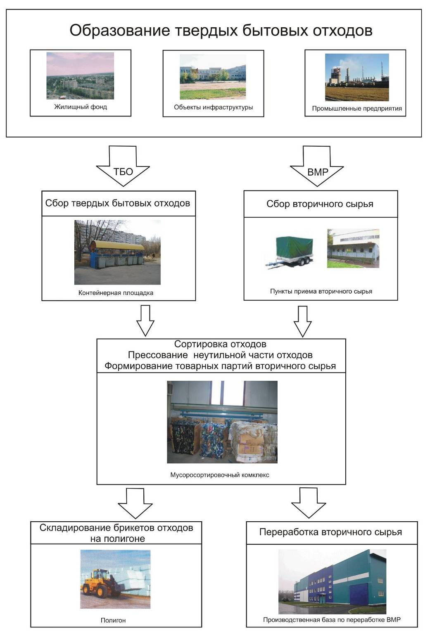

д). Внедрение современных технологий, оборудования и спецтехники в сфере обращения с отходами:
- Приобретение современной специальной техники (мусоровозы,
бункеровозы, вакуумные машины);
- Обустройство контейнерных площадок и площадок для бункеров;
- Приобретение современных контейнеров и бункеров;

е). Совершенствование системы механизированной уборки территории Химойского сельского поселения:
- Приобретение современной специальной техники: комбинированные
машины, мобильная установка «Ивета»;
- Организация рационального использования и эксплуатации имеющейся и
приобретаемой специальной техники.

ж). Создание системы экологического образования и информирования населения, способствующей приобретению экологических знаний и привлечению к активному участию в охране окружающей среды:
- Регулярное освещение в СМИ действий администрации муниципального
образования в сфере защиты окружающей среды, обращения с отходами, благоустройства и санитарного содержания территорий и объектов;
- Проведение общественных экологических экспертиз, обсуждений и
опросов по намечаемой хозяйственной деятельности;
- Организация работы детских и молодежных экологических отрядов в
рамках муниципальных экологических акций (массовых природоохранных мероприятий по уборке и благоустройству территорий и объектов, озеленению и т.д.);
- Организация конкурсов образовательных и воспитательных программ
экологической направленности в муниципальных дошкольных и общеобразовательных учреждениях.
Совершенствование системы санитарной очистки территории целесообразно решать программно-целевым методом, для чего предлагается разработать и принять целевую программу «Чистый район» на 2010 -2014 годы.
Полный перечень и сроки выполнения мероприятий перспективного плана представлены в таблице.

Перечень мероприятий и сроки их выполнения для решения основных проблем санитарной очистки территории

№№  п/п | Наименование мероприятия
 |  | Всего | Количество
 |  |  | 2010 | 2011 | 2012 | 2013 | 2014
I | Сбор, транспортирование и обезвреживание ТБО:
I. 1 | Приобретение контейнеров(0,75 м³ ):
 | - для жилищного фонда и объектов инфраструктуры | 55 | 11 | 11 | 11 | 11 | 11
I. 2 | Приобретение бункеров (8,0 м³):
 | - для жилищного фонда и объектов инфраструктуры | 12 | 2 | 2 | 2 | 3 | 3
I. 3 | Обустройство контейнерных площадок для ТБО:
 | - для жилищного фонда и объектов инфраструктуры | 18 | 4 | 4 | 4 | 3 | 3
I. 4 | Обустройство контейнерных площадок для КГО
 | - для жилищного фонда и объектов инфраструктуры | 12 | 2 | 2 | 2 | 3 | 3
I. 5 | Приобретение машины для мойки контейнеров ТГ-100 | 1 | 0 | 1 | 0 | 0 | 0
I. 6 | Организация работы передвижных приемных пунктов для сбора ВМР | 1 | 1 | 0 | 0 | 0 | 0
I. 7 | Организация работы стационарных приемных пунктов для сбора ВМР | 1 | 1 | 0 | 0 | 0 | 0
I.8 | Приобретение мусоровозов | 2 | 1 | 0 | 1 | 0 | 0
I.9 | Приобретение бункеровозов | 2 | 1 | 0 | 1 | 0 | 0
I.10 | Ликвидация несанкционированных свалок | 9 | 3 | 3 | 3 | 0 | 0
I.11 | Обустройство существующей санкционированной свалки. Разработка проектной документации и дальнейшее строительство новых территорий складирования ТБО | 1 | 1 | 0 | 0 | 0 | 0
II | Транспортирование и обезвреживание ЖБО:
II.1 | Приобретение вакуумных машин | 2 | 1 | 0 | 0 | 1 | 0
III | Механизированная уборка территорий:
III.1 | Приобретение комбинированных машин | 2 | 1 | 0 | 1 | 0 | 0
III.2 | Приобретение измельчителя веток "Ивета" | 1 | 1 | 0 | 0 | 0 | 0
V | Формирование муниципальной системы управления коммунальными отходами
V.1 | Разработка муниципальной целевой программы "Чистый район" | 1 | 1 | 0 | 0 | 0 | 0
V.2 | Создание нормативной правовой базы в сфере обращения с отходами | 1 | 1 | 0 | 0 | 0 | 0
VI | Создание системы экологического образования населения | 1 | 1 | 0 | 0 | 0 | 0

15. ПРЕДОТВРАЩЕНИЕ ЧРЕЗВЫЧАЙНЫХ СИТУАЦИЙ ПРИРОДНОГО И ТЕХНОГЕННОГО ХАРАКТЕРА

15.1. Предупреждение и снижение ущерба от чрезвычайных ситуаций природного характера.
Основными мероприятиями по реализации данного направления являются:
- Введение средств оповещения водителей и транспортных организаций о неблагоприятных метеоусловиях и о правилах поведения в этих ситуациях;
- Подготовка населения в области защиты от ЧС природного характера;
- Проверка систем оповещения и подготовка к заблаговременному оповещению о возникновении и развитии ЧС населения и организаций, аварии на которых способны нарушить жизнеобеспечение населения;
- Создание резервов горюче-смазочных материалов на пожароопасный сезон;
- Осуществление планово-предупредительного ремонта инженерных коммуникаций, линий связи и электропередач, а также контроль состояния жизнеобеспечивающих объектов энерго-, тепло- и водоснабжения;
- В качестве противопожарных и профилактических работ, направленных на предупреждение возникновения, распространения и развития лесных пожаров рекомендуем: санитарные рубки, создание противопожарных барьеров в лесу, контроль лесопользователей в отношении устранения нарушений лесопользования, работа с населением через средства массовой информации. Также проведение мониторинга территории района на выявление зон расположения торфа на случай предотвращения возможных пожаров. В населенных пунктах выполнить оборудование пожарных водоемов, содержание существующих пожарных водоемов в пригодном для использования состоянии;
- Осушение заболоченных участков территории;
- Подсыпка на проезжие части рассматриваемой территории песка, дорожного гравия для предотвращения дорожно-транспортных происшествий происходящих вследствие обледенения;
- Создание метелезащиты и ветрозащиты наземных инженерно-коммуникационных систем, а также вдоль автомобильных дорог и железной дороги проведение посадки лесонасаждений.

15.2. Предупреждение и снижение ущерба от чрезвычайных ситуаций техногенного характера.
а). Мероприятия по предотвращению чрезвычайных ситуаций на транспорте:
- Устройство ограждений, разметка, установка дорожных знаков, улучшение освещения на автодорогах;
- Улучшение качества зимнего содержания дорог, особенно на дорогах с уклонами, перед мостами, на участках с пересечением оврагов и на участках пересечения с магистральными трубопроводами, в период гололеда;
- Установка стендов информирующих водителей о состоянии дорог и возможных опасных метеоусловиях;
- Работа службы ГИБДД на дорогах за соблюдением скорости движения;
- Комплекс мероприятий по предупреждению и ликвидации возможных экологических загрязнений при эксплуатации мостов и дорог (водоотвод с проезжей части, борьба с зимней скользкостью на мостах без применения хлоридов и песка, укрепление обочин на подходах к мостам, закрепление откосов насыпи, озеленение дорог);
- Укрепление обочин, откосов насыпей, устройство водоотводов и других инженерных мероприятий для предотвращения размывов на предмостных участках;
- Чистка дорог в зимнее время от снежных валов, сужающих проезжую часть и ограничивающих видимость;
- Организация контроля и проведение работ по совершенствованию правил перевозки опасных грузов и внедрения автоматизированных систем.

б). Мероприятия по предотвращению чрезвычайных ситуаций на пожароопасных и взрывопожароопасных объектах:
- Устранение и защита источников возможного воспламенения;
- Контроль неукоснительного соблюдение требований правил безопасности и правильности эксплуатации объекта для исключения возможности аварийных ситуаций вследствие неквалифицированных (ошибочных, преднамеренных) действий отдельных лиц (охраны или персонала);
- Исключение проникновения на территорию объекта посторонних лиц; предотвращение диверсионных актов;
- Защита зданий и сооружений объекта от разрушений при взрыве;
- Своевременное проведение противопожарных мероприятий для ограничения огня в случаях возгорания;
- Создание условий для быстрой эвакуации людей и материальных ценностей из зоны пожара;
- Подготовка эффективных средств пожарной сигнализации и пожаротушения (автоматические и привозные средства);
- Оборудование подъездов к сооружениям и водоисточникам;
- Создание и поддержание имеющихся противопожарных водоемов и резервуаров, устройства водяных завес;
- Совершенствование службы оповещения работников предприятий и населения прилегающих районов о создавшейся ЧС и необходимых действиях работников и населения;
- Точное выполнение плана-графика предупредительных ремонтов и профилактических работ, соблюдение их объемов и правил проведения;
- Регулярная проверка соблюдения действующих норм и правил по безопасности;
- Регулярное проведение тренировок по отработке действий в случае ЧС;
- Создание запасов средств помощи при ожогах и отравлениях продуктами горения.
в). Мероприятия по предотвращению чрезвычайных ситуаций биолого-социального характера предусматривают разработку комплексного плана мероприятий по защите населения и сельскохозяйственных животных от гнуса, клещей и других опасных насекомых.

ЭТАПЫ РЕАЛИЗАЦИИ МЕРОПРИЯТИЙ
В результате анализа и рассмотрения мероприятий по развитию Химойского сельского поселения, были определены основные этапы реализации генерального плана и последовательность их выполнения∗:
На первом этапе (первая очередь):
- Развитие планировочной структуры и функциональное зонирование территории Химойского сельского поселения;
- Развитие инженерной инфраструктуры и проектные предложения по развитию;
- Модернизация и повышение надежности инженерно-технической инфраструктуры;
- Совершенствование транспортной инфраструктуры;
- Развитие социальной инфраструктуры;
- Обеспечение устойчивости социально-демографической структуры населения;
- Содействие развитию предприятий и предпринимательской деятельности;
- Повышение социально-экономической и градостроительной эффективности использования территорий;
- Разработка градостроительных концепций восстановления исторической среды на отдельных территориях сельского поселения;
- Определить требования по организации застроечных и реконструктивных преобразований (мероприятий) на территориях достопримечательных мест в виде градостроительных регламентов, закрепляемых в правовом документе градостроительного зонирования (правилах землепользования и застройки сельского поселения);
- Реставрация или восстановление объектов культурного наследия в соответствие с разработанными и утвержденными мероприятиями.
- Всемерное расширение индивидуального малоэтажного жилищного строительства на свободных территориях;
- Создание пешеходных зон и мест отдыха, благоустройства улиц, площадей, внутриквартальных территорий (ремонт дорожных покрытий, мощение тротуаров, освещение) восстановление и развитие системы озеленения с учетом исторических ландшафтов.
- Определение приоритетных направлений развития туризма в Химойском сельском поселении;
- Создание условий для улучшения экологической обстановки
- Предотвращение чрезвычайных ситуаций природного и техногенного характера.
На втором этапе (расчетный срок):
- Развитие экономической базы Химойского сельского поселения;
- Обеспечение устойчивости социально-демографической структуры населения;
- Возрождение и развитие народных художественных промыслов и ремесел;
- Обустройство мест захоронений (инвентаризация и паспортизация мест захоронений, приведение в порядок старых и создание новых кладбищ);
- Модернизация и повышение надежности инженерно-технической инфраструктуры;
- Совершенствование транспортной инфраструктуры;
- На республиканском уровне разработать проекты зон охраны памятников истории и культуры сельского поселения, по результатам которого, в случае необходимости, внести соответствующие изменения в генеральный план и правила землепользования и застройки Химойского сельского поселения;
- Всемерное расширение индивидуального малоэтажного жилищного строительства на свободных территориях;
- Создание пешеходных зон и мест отдыха, благоустройства улиц, площадей, внутриквартальных территорий (ремонт дорожных покрытий, мощение тротуаров, освещение) восстановление и развитие системы озеленения с учетом исторических ландшафтов;
- Разработка документации по планировке перспективных территорий для элементов планировочной структуры - населенных пунктов;
- В соответствие с программой «Стратегии социально-экономического развития Чеченской Республики до 2030 года», формирование центра сельского поселения с развитой социальной инфраструктурой ориентированной на обслуживание туристов и отдыхающих (гостиницы, кафе, место проведение ярмарок, производство сувениров и т.п.);
- Создание условий для улучшения экологической обстановки;
- Предотвращение чрезвычайных ситуаций природного и техногенного характера.
В перспективе (за пределами проекта):
- Всемерное расширение индивидуального малоэтажного жилищного строительства на свободных территориях;
- Упорядоченное использование планируемых производственных территорий за счет уплотнения застройки, внедрение новых технологий и повышения технологических требований;
- Развитие строительной базы с учетом специфики сельского поселения и задач по реконструкции застройки.

Пояснительная записка скомплектована и отправлена в печать в 2011 г.

Приложение 1
Численность населения по состоянию на 01.01.2009г.
№ п/п | Населённые пункты | Численность населения, человек
1 | с.п. Химой 225 | 302
 | ВСЕГО ПО СЕЛЬСКОМУ ПОСЕЛЕНИЮ |  | 302

Приложение 2

Перечень объектов культурного наследия (памятников истории и культуры)
регионального значения, расположенных на территории Химойского сельского поселения Шаройского муниципального района Чеченской Республики.

2000000093 | Мечеть XVIII-XIX в.в. | с.п. Химой, из с.п.Шатой по горной дороге до с.п.Химой | Памятники архитектуры
2000000094 | Башня жилая XVIII в. | с.п. Химой, из с.п.Шатой по горной дороге до с.п.Химой | Памятники архитектуры
2000000097 | Застройка селения Химой XVIII-XIX в.в. | с.п. Химой, из с.п.Шатой по горной дороге до с.п.Химой | Памятники архитектуры
 | Химойский могильник.  V-XV вв. | п. Химойское | Памятник археологии
 | Химойскиое поселение  х. Ангучи V-XV вв. | п. Химойское | Памятники архитектуры
 | Развал. С. Цейнара | п. Химойское | Памятник археологии

Приложение 3

БАЛАНС ТЕРРИТОРИЙ ХИМОЙСКОГО СЕЛЬСКОГО ПОСЕЛЕНИЯ ШАРОЙСКОГО МУНИЦИПАЛЬНОГО РАЙОНА
№ п/п | Наименование | Площадь, Га
1 | Площадь поселения | 3600,0
2 | Земли населенных пунктов | 18,00
3 | Земли сельскохозяйственного назначения | 1652,8
4 | Земли промышленности | -
5 | Земли транспорта | 58,00
6 | Инженерная инфраструктура | -
7 | Земли обороны, безопасности и иного специального назначения | -
8 | Земли лесного фонда | 1133,0
9 | Земли водного фонда, включая водоохранные зоны | 128,00
10 | Прочие земли | 611,0
 | ВСЕГО: | 3600,0

Приложение 4.

Лекарственные растения
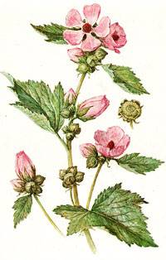  Алтей лекарственный | 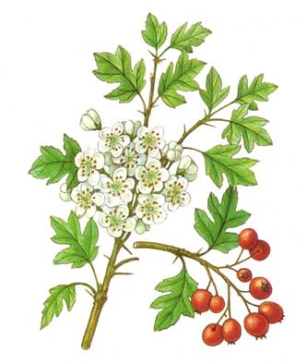  Боярышник одностолбчатый | 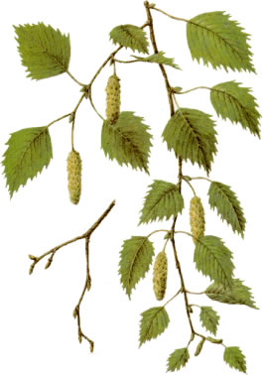  Берёза бородавчатая
Бузина черная | 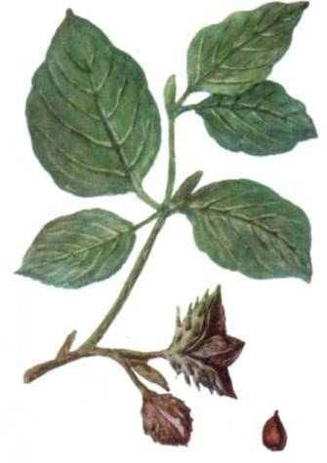  Бук восточный | 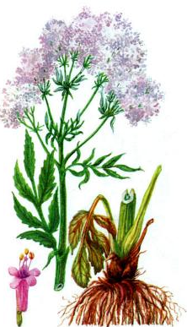  Валериана аптечная
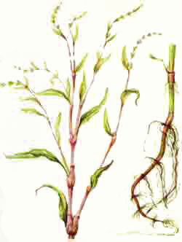  Водяной перец,  горец перечный | 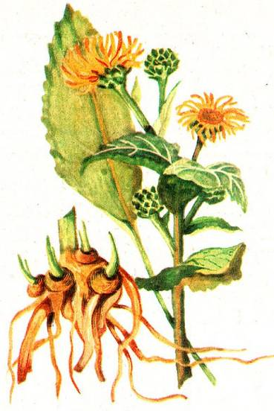  Девясил высокий | 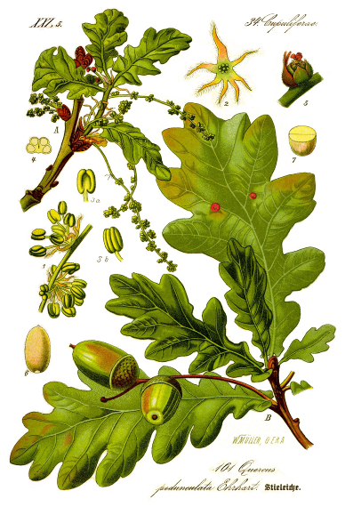  Дуб черешчатый
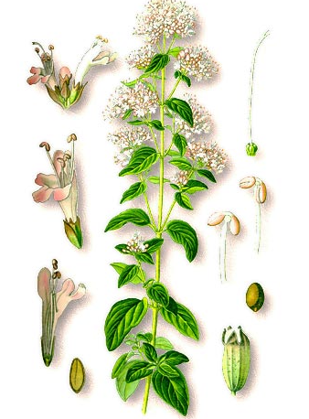  Душица обыкновенная | 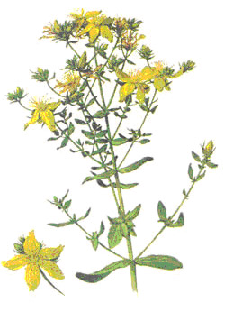  Зверобой обыкновенный | 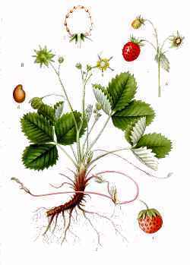  Земляника лесная
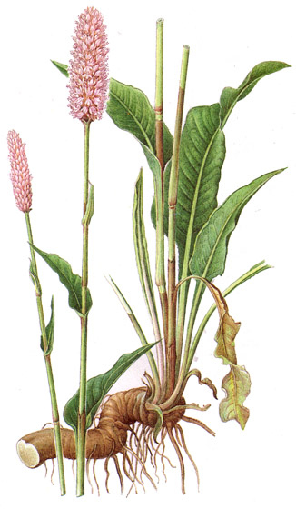  Змеевик, горец мясокрасный | 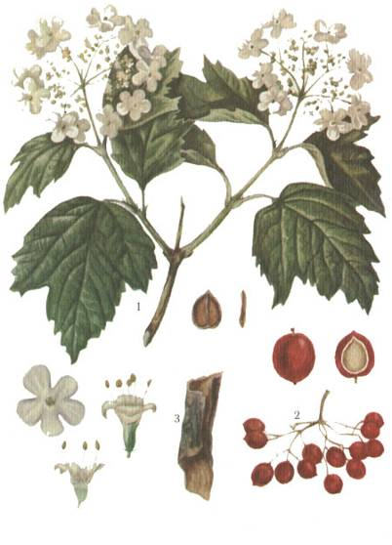  Калина обыкновенная | 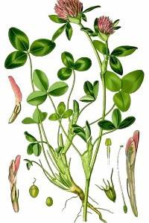  Клевер красный
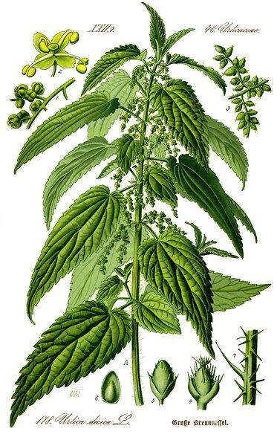  Крапива двудомная | 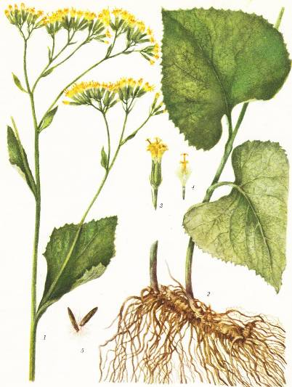  Крестовник широколистный | 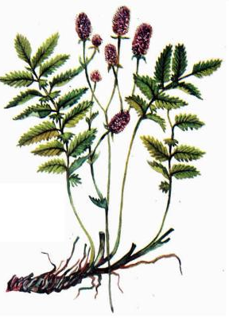  Кровохлебка аптечная
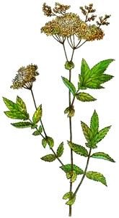  Лабазник вязолистный | 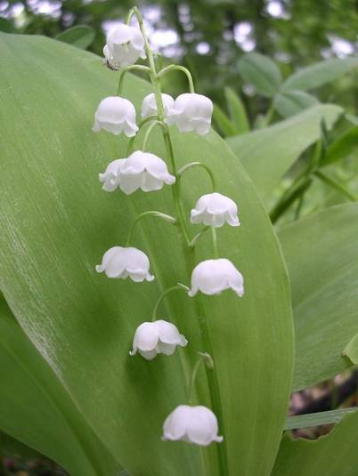  Ландыш закавказский | 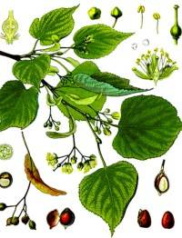Липа мелколистная
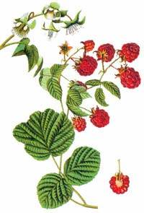  Малина обыкновенная | 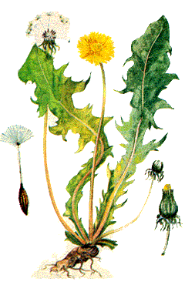  Одуванчик аптечный,  одуванчик обыкновенный | 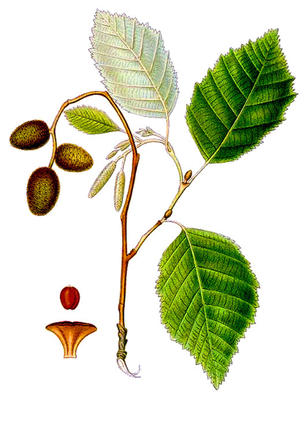  Ольха серая,  Ольха клейка
Папоротник мужской,  Щитовник мужской | 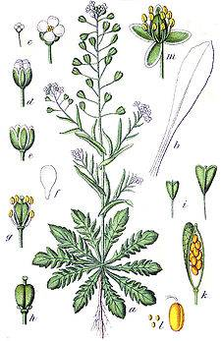  Пастушья сумка | Первоцвет крупночашечный
Пижма обыкновенная | 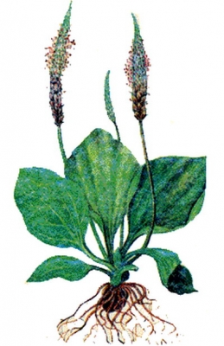  Подорожник большой | 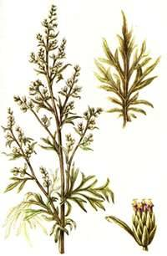  Полынь горькая
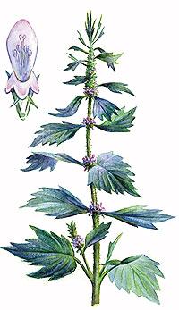  Пустырник волосистый | 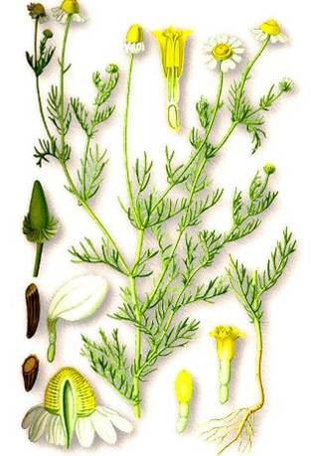  Ромашка аптечная | 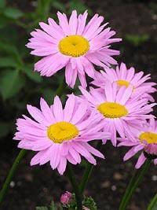  Ромашка розовая
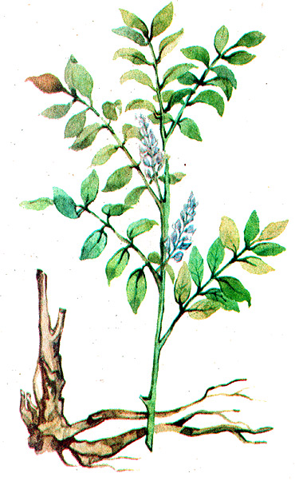  Солодка голая | 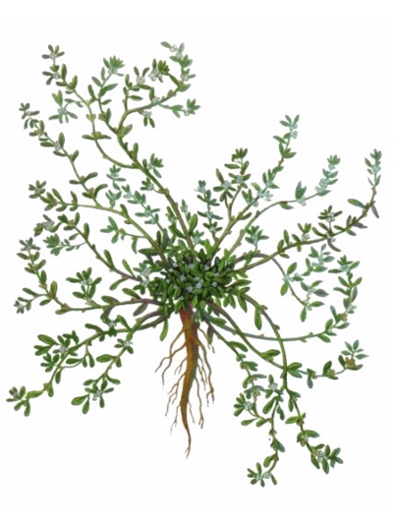  Спорыш, горец птичий, птичья гречиха | 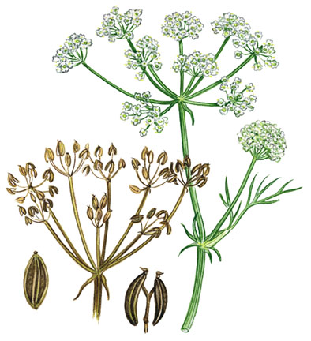  Тмин обыкновенный
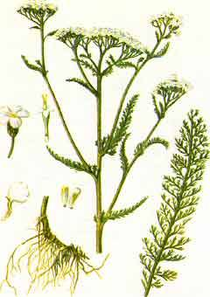  Тысячелистник обыкновенный | 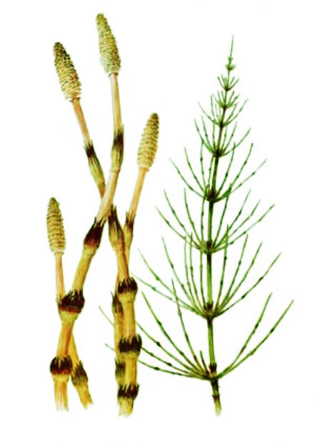  Хвощ полевой | 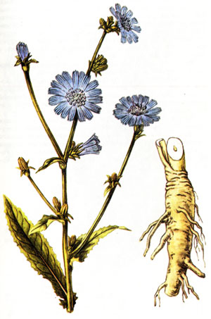  Цикорий обыкновенный
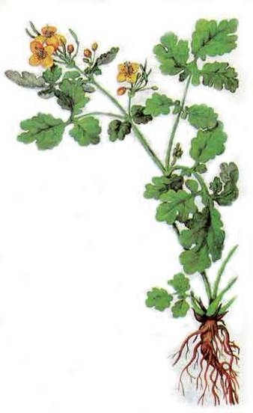  Чистотел большой | 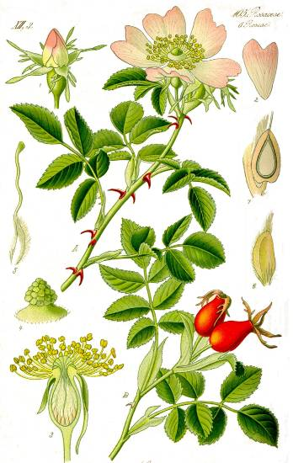  Шиповник собачий | 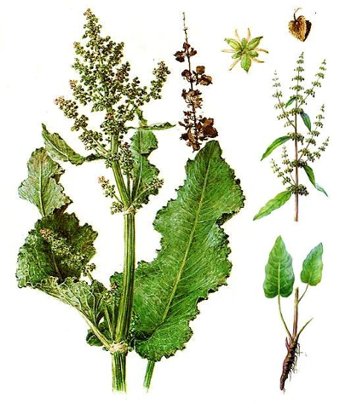  Щавель конский
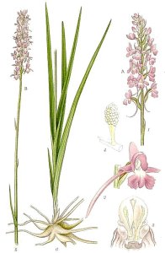  Кукушник комарниковый | Облепиха | 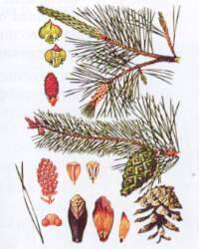  Сосна
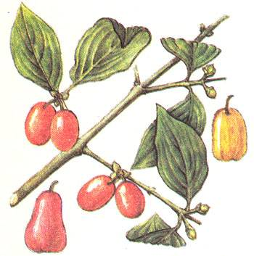  Кизил | 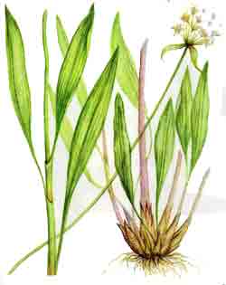  Черемша, лук победный | 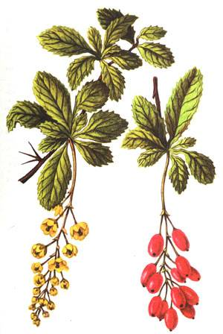  Барбарис обыкновенный
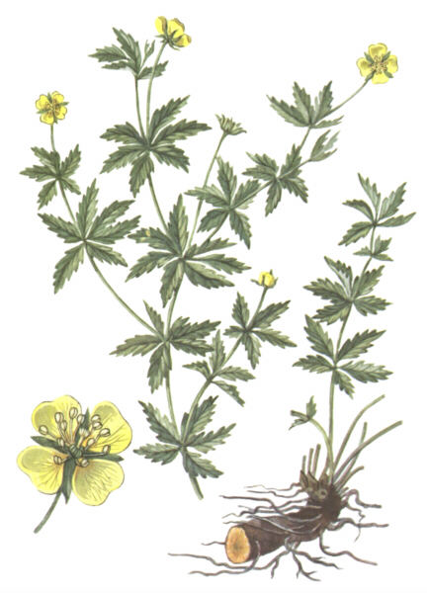  Лапчатка прямостоящая | Черемуха обыкновенная | Донник лекарственный

Раздел подготовлен на основании материалов Схемы территориального планирования Чеченской Республики.
Климатическое районирование выполнено по материалам ТбилЗНИИЭП (из материалов Схемы территориального планирования Чеченской Республики).
В.В. Рыжиков, А.А. Голобуцкий «Памятники природы и заказники Чечено-Ингушской АССР» 1985г.
В.Д. Алексеев, Н.А. Мальцева «Лекарственные растения Чечено-Ингушской АССР» 1960г.
∗ при разработке плана реализации схемы территориального планирования очередность и этапность подлежит уточнению
«Памятники истории и культуры народов Российской Федерации» Министерство культуры РФ.

